SUMÁRIO
Introdução (Leo - para revisão) 1
🎯 Prioridade (sem secundário) 2
Crianças até 4 anos (número) — Waleska - para revisão 2
Censo 0 a 4 serie total ano 2
Mapa censo 0 4 absoluto 3
Crianças até 4 anos (percentual) — Waleska - para revisão 4
Censo 0 a 4 serie percentual ano 4
Mapa censo 0 4 percentual 5
Crianças até 6 anos (número) — Waleska - para revisão 5
Nascidos vivos por bairro de residência da mãe (número) - Carol 6
Nascidos vivos por ano - Carol 6
Mapa nascidos vivos bairro 2025 - Carol 7
Nascidos vivos por bairro de residência da mãe (percentual) - 8
Taxa de mortalidade neonatal precoce (0 a 6 dias) — Waleska - para revisão 8
Taxa mortalidade precoce ano 8
Mapa obitos neonatal precoce bairro 2025 9
Mapa taxa mortalidade precoce bairro 2025 10
Taxa de mortalidade neonatal tardia (7 a 27 dias) — Waleska - para revisão 11
Taxa obitos tardios ano 11
Mapa obitos neonatal tardia bairro 2025 12
Mapa taxa obitos tardios bairro 2025 13
Razão de mortalidade materna (durante a gravidez) — Waleska - para revisão 14
Obitos gravidez por ano 14
Mapa obitos gravidez bairro 2025 15
Razão de mortalidade materna (durante puerpério) — Waleska - para revisão 16
Obitos puerperio por ano 16
Mapa obitos puerperio bairro 2025 17
Mortalidade infantil por raça/cor (menores de 1 ano) - Waleska 18
Obitos raca ano 18
Percentual mortalidade raca ano 18
Mapa obitos raca total bairro 2025 19
Mapa taxa obitos raca total bairro 2025 20
Mortalidade infantil por causas evitáveis (0 a 6, 7 a 27, 28 a 364 dias) - Waleska 21
Obitos evitaveis total cap ano 21
Obitos evitaveis cap menores 1 ano ano 22
Obitos evitaveis cap 1 a 4 anos ano 23
Obitos evitaveis cap menores 5 anos ano 23
Percentual evitaveis cap menores 1 ano ano 24
Percentual evitaveis cap 1 a 4 anos ano 25
Percentual evitaveis cap menores 5 anos ano 26
Taxa mortalidade evitaveis menores 5 ano 27
Mapa obitos evitaveis menores 1 ano cap 2025 28
Mapa obitos evitaveis 1 a 4 anos cap 2025 29
Mapa obitos evitaveis menores 5 anos cap 2025 30
Mapa percentual evitaveis menores 1 ano cap 2025 31
Mapa percentual evitaveis 1 a 4 anos cap 2025 31
Mapa percentual evitaveis menores 5 anos cap 2025 32
Taxa de mortalidade na primeira infância (menores de 1, 1-4, 0-5 anos) - Waleska 33
Taxa mortalidade infantil ano 33
Taxa mortalidade pos neonatal ano 34
Mapa mortalidade infantil bairro 2025 35
Mapa taxa mortalidade infantil bairro 2025 36
Mapa obitos pos neonatal bairro 2025 37
Mapa taxa mortalidade pos neonatal bairro 2025 38
Mortalidade infantil por causas evitáveis, por tipo de causa (grupo/subgrupo CID-10) 39
Obitos causas evitaveis grupo ano 39
Obitos causas evitaveis subgrupo ano 40
Obitos causas evitaveis grupo 0 6 ano 41
Obitos causas evitaveis subgrupo 0 6 ano 41
Obitos causas evitaveis grupo 7 27 ano 42
Obitos causas evitaveis subgrupo 7 27 ano 43
Obitos causas evitaveis grupo 28 364 ano 43
Obitos causas evitaveis subgrupo 28 364 ano 44
Obitos causas evitaveis subgrupo faixa 2025 45
Obitos evitaveis menores 1 ano subgrupo ano 45
Obitos evitaveis 1 a 4 anos subgrupo ano 46
Obitos evitaveis menores 5 subgrupo ano 47
Mortalidade infantil por causas evitáveis, por raça/cor 48
Obitos causas evitaveis raca ano 48
Obitos causas evitaveis raca sem nao informado ano 49
Percentual mortalidade causas evitaveis raca ano 49
Percentual mortalidade causas evitaveis raca sem nao informado ano 50
Mortalidade infantil por causas evitáveis, por sexo 51
🤝 Inclusão 51
Crianças até 6 anos, por sexo (Leo) 51
Censo sidra populacao 0 6 sexo 2022 51
Crianças até 6 anos, por raça/cor (Leo) 52
Censo sidra populacao 0 6 raca 2022 52
Crianças até 6 anos frequentando escola/creche, por raça/cor (Leo) 53
Sidra frequencia escola 0 5 raca 2022 53
Sidra taxa frequencia 0 6 raca 2022 54
Crianças até 6 anos frequentando escola/creche, por sexo (Leo) 55
Sidra frequencia escola 0 5 sexo 2022 55
Sidra taxa frequencia 0 6 sexo 2022 56
Famílias no CadÚnico com crianças até 6 anos, por sexo 56
Famílias no CadÚnico com crianças até 6 anos, por raça/cor 56
Famílias no CadÚnico com crianças até 6 anos, por renda e arranjo familiar 56
Crianças no CadÚnico com alguma deficiência 57
Famílias no CadÚnico com criança com deficiência 57
Crianças no CadÚnico por tipo de deficiência 57
👨‍👩‍👧 Família e Cuidados 57
Crianças até 6 anos no Cadastro Único (número) - Carol 57
Cadunico criancas por idade - Carol 57
Mapa cadunico criancas bairro 2026 - Carol 58
Mapa cadunico primeira infancia bairro 2026 - Carol 59
Mapa percentual cadunico primeira infancia bairro 2026 (recomendo não fazer) 60
Famílias com crianças até 6 anos no Cadastro Único (número) - Carol 61
Cadunico familias por idade - Carol 61
Famílias com crianças até 6 anos no Cadastro Único, por renda - Carol 62
Cadunico familias por faixa renda - Carol 62
Cadunico criancas por faixa renda - Carol - (a analise da família contempla) 63
Taxa bruta de frequência escolar da população até 6 anos - Carol 64
Pnad frequencia escolar por idade - Carol 64
Cobertura vacinal de rotina em crianças até 2 anos - Carol 65
Cobertura vacinal epi ano - Carol 65
Cobertura vacinal epi comparativo anos - Carol 66
Crianças até 6 anos frequentando escola/creche (geral) - Carol 66
Matrículas na educação básica de crianças até 6 anos - Carol 66
🛡️ Proteção 67
Violência territorial - Maria 67
Violência familiar (menores de 1 ano, 1 a 5 anos) - Maria 67
Notificações de violência interpessoal/autoprovocada (menores de 1 ano, 1 a 5 anos) - Maria 67
Taxa de notificações de violência (0 a 6 anos) - Maria 67
Crianças que sofrem violência, por tipificação (sexo e idade) - Maria 67
🍽️ Alimentação 68
Baixo peso ao nascer (número) - Maria 68
Mapa nascidos baixo peso bairro 2025 68
Baixo peso ao nascer (percentual) - Maria 69
Nascidos abaixo peso percentual por ano 69
Mapa percentual baixo peso bairro 2025 70
Desnutrição SISVAN (número) - Maria 70
Desnutrição SISVAN (percentual) - Maria 71
Sisvan desnutricao percentual por ano 71
Sobrepeso SISVAN (número) - Maria 72
Sobrepeso SISVAN (percentual) - Maria 72
Sisvan sobrepeso percentual por ano 72
Sisvan obesidade percentual por ano 73
🏠 Moradia 73
Crianças no CadÚnico em domicílios com inadequação habitacional 73
Crianças no CadÚnico em domicílios com adensamento habitacional excessivo (acima de 3 por dormitório) 73
Territórios com risco a inundação e/ou movimento de massa 74
Indicadores agregados de moradia (inadequação, saneamento, melhorias habitacionais) 74

Introdução
O Diagnóstico da Primeira Infância é um produto desenvolvido pela Coordenadoria de Pesquisa, Avaliação e Política Pública do Instituto Pereira Passos em parceria com a Casa Civil. Ele é um documento de apoio ao desenho, implementação e monitoramento da nova Política Integrada da Primeira Infância (ref.). Dessa forma, sua estrutura segue, quando possível, os eixos estruturantes da política. Para isso contamos com conjuntos de dados secundários produzidos por diferentes entidades e com a parceria e cooperação de diversos órgãos da prefeitura, aos quais em especial gostaríamos de agradecer a Secretaria de Saúde e sua Secretaria de Vigilância Sanitária.
Esse relatório é um produto vivo. Ele pode e deve ser atualizado conforme novos dados sejam disponibilizados ou novas necessidades surjam. Assim, encorajamos a todos os leitores, especialmente os gestores de políticas públicas, a entrarem em contato (ref. email) com sugestões e solicitações que sejam importantes para execução de seu trabalho. Ao fim desse documento você encontrará todas as tabelas de dados produzidas. Todo o código utilizado para extração e processamento dos dados encontra-se disponível em (ref. github). Esse relatório possui uma versão em PDF e uma versão interativa pública.
Ressaltamos aqui que a produção de dados estatísticos e análises ao nível intramunicipal sempre é um desafio. A maior parte da produção estatística brasileira tem como menor unidade de análise o município e as grandes exceções, como os Censos Demográficos, são esporádicos e muitas vezes não atendem as necessidades totais da gestão pública. Por essa razão, com frequência os dados foram mobilizados de fontes distintas, não sendo concebidos originalmente para comparação, ou derivam de registros administrativos que não se destinavam prioritariamente para a análise. Adicione-se ainda as transformações ao longo do tempo nos processos de coleta e registro de dados, além das diferentes administrações e contextos tecnológicos envolvidos.
Por fim, é preciso considerar que os dados, por si mesmos, não permitem identificar variáveis causais. Com frequência, os processos sociais aqui apontados atuam tanto como causa como consequência de outras variáveis – de ordem econômica, tecnológica, demográfica, etc. Além disso, o período coberto abrange duas significativas crises de saúde pública – a emergência da Zika em 2016 e a Covid-19 em 2020-2021 – além de um período de recessão econômica entre 2015-2016, todas variáveis explicativas significativas, além do contexto particular da cidade do Rio de Janeiro. Assim, a maior recomendação é que os dados levantados sirvam como um mapa, uma visão de trajeto e destino, que possa orientar a construção de indicadores socialmente sensíveis aos diversos contextos e não como metas em si mesmas.

🎯 Prioridade (sem secundário)

Crianças até 4 anos (número)

Censo 0 a 4 serie total ano
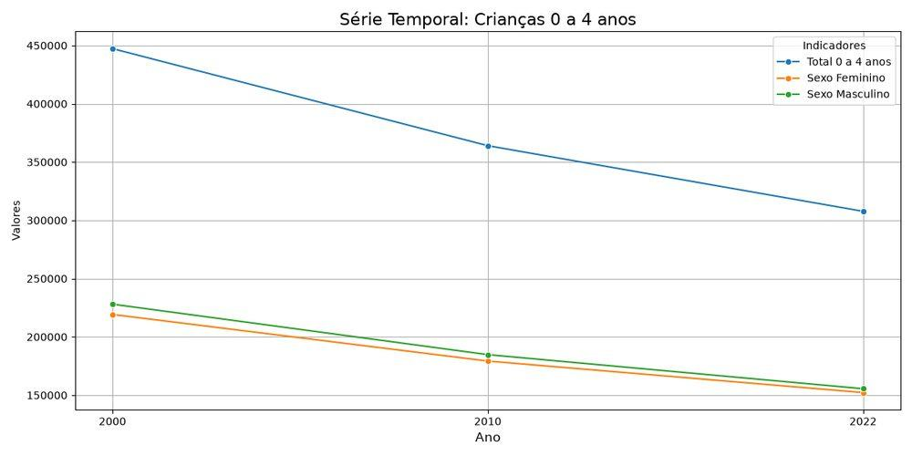
Os dados do Censo Demográfico 2022 permitem dimensionar a população de crianças de 0 a 4 anos no município e observar sua distribuição territorial. A análise combina a série municipal e o mapa por bairro, permitindo visualizar tanto a magnitude da população infantil quanto sua concentração no território. A leitura dos números absolutos é importante para identificar os bairros que concentram maior quantidade de crianças nessa faixa etária, mas deve considerar as diferenças no tamanho da população de cada bairro. Esse indicador contribui para contextualizar os demais resultados do relatório, especialmente aqueles relacionados à saúde, proteção social e educação na primeira infância.

Mapa censo 0 4 absoluto
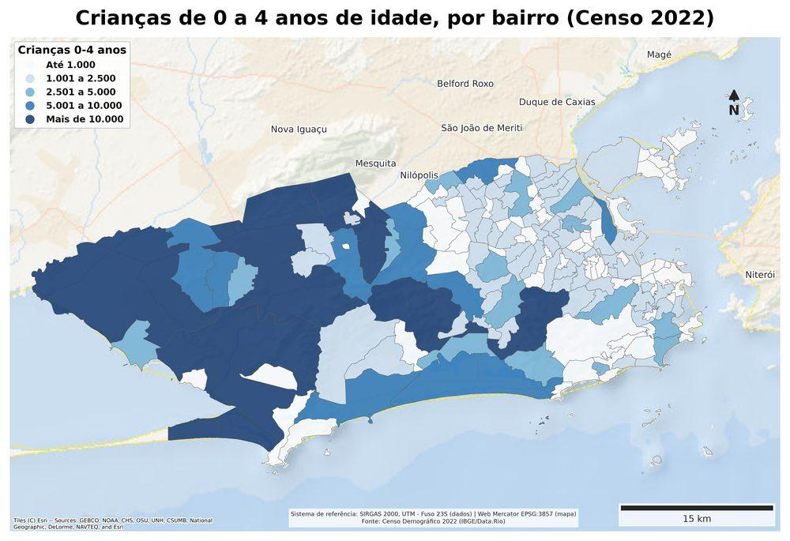
O mapa apresenta a distribuição da população de 0 a 4 anos por bairro no município do Rio de Janeiro, segundo o Censo Demográfico 2022. Por apresentar números absolutos, o mapa pode ser utilizado para comparar a quantidade de crianças entre os diferentes territórios e dimensionar o tamanho desse grupo em cada bairro. A informação também serve como referência para análises que envolvam outros indicadores da primeira infância, permitindo relacionar a quantidade de crianças de cada território a diferentes características demográficas e sociais.
Tabela de apoio: `censo_0_a_4_anos_por_ano.csv`, `censo_por_bairro.csv`

Crianças até 4 anos (percentual)

Censo 0 a 4 serie percentual ano
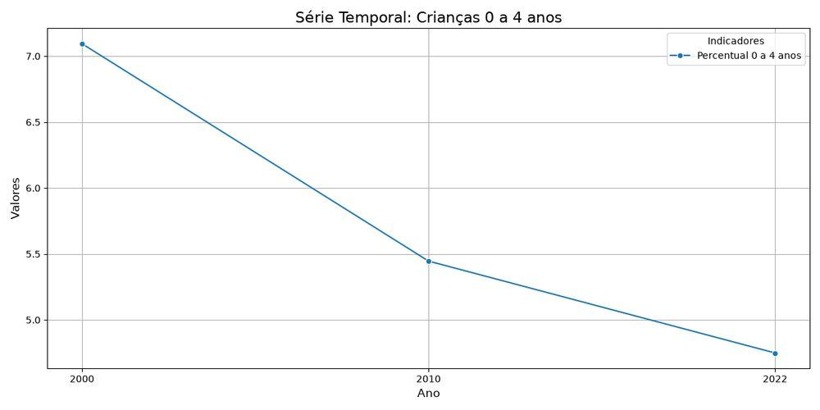
A participação das crianças de 0 a 4 anos na população total do município diminuiu entre os Censos de 2000, 2010 e 2022. A proporção passou de aproximadamente 7,1% em 2000 para 5,4% em 2010 e 4,7% em 2022. O mapa complementa essa tendência ao mostrar diferenças na participação dessa faixa etária entre os bairros. A análise percentual permite comparar territórios de diferentes tamanhos populacionais, evidenciando o peso relativo das crianças de 0 a 4 anos em cada localidade. Esse indicador contribui para caracterizar a estrutura etária do município e contextualizar as demandas relacionadas à primeira infância.

Mapa censo 0 4 percentual
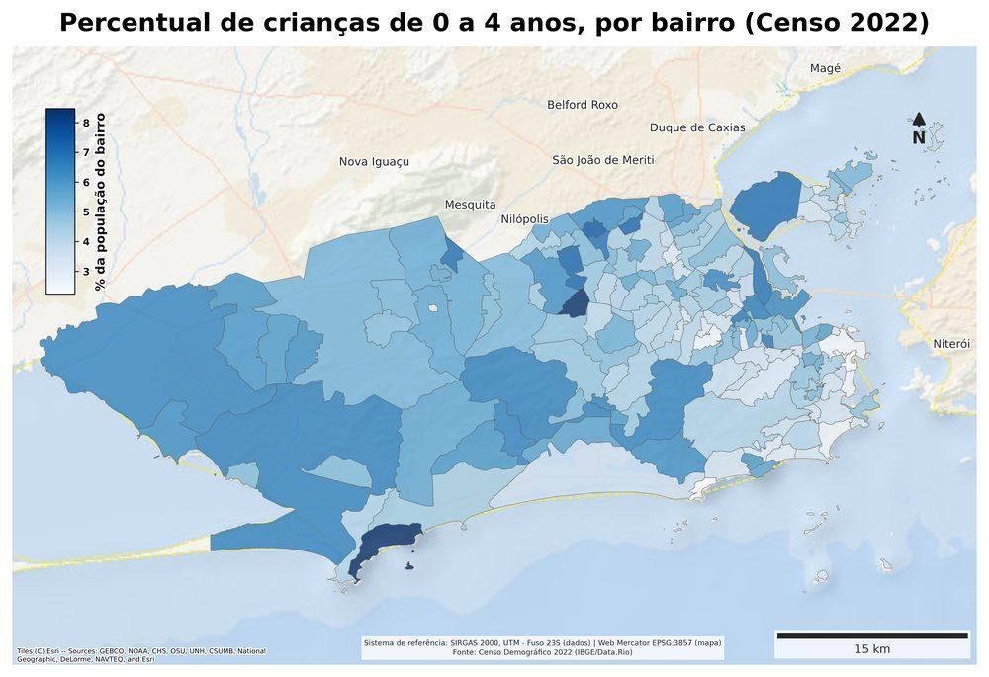
A participação das crianças de 0 a 4 anos na população total do município diminuiu entre os Censos de 2000, 2010 e 2022. A proporção passou de aproximadamente 7,1% em 2000 para 5,4% em 2010 e 4,7% em 2022. O mapa complementa essa tendência ao mostrar diferenças na participação dessa faixa etária entre os bairros. A análise percentual permite comparar territórios de diferentes tamanhos populacionais, evidenciando o peso relativo das crianças de 0 a 4 anos em cada localidade. Esse indicador contribui para caracterizar a estrutura etária do município e contextualizar as demandas relacionadas à primeira infância.
Tabela de apoio: `censo_0_a_4_anos_por_ano.csv`

Crianças até 6 anos (número)

Os dados do Censo Demográfico 2022 permitem detalhar a população de crianças até 6 anos no município do Rio de Janeiro por idade, raça/cor e sexo. A distribuição por idade possibilita observar a composição desse grupo ao longo dos primeiros anos de vida, enquanto os recortes por raça/cor e sexo ampliam a caracterização demográfica da primeira infância. Os dados são apresentados para o conjunto do município e complementam o recorte territorial de crianças de 0 a 4 anos analisado anteriormente. Essa caracterização é importante para contextualizar os indicadores de saúde, educação, proteção social e demais dimensões analisadas no relatório.

Nascidos vivos por bairro de residência da mãe (número)

Nascidos vivos por ano
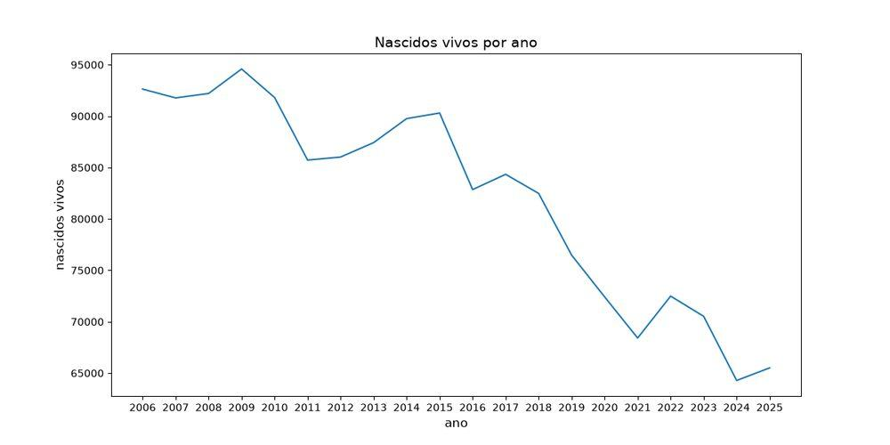
A partir do gráfico de nascidos vivos é possível observar que há uma tendência de queda no número de nascidos vivos na cidade do Rio de Janeiro. Entre os anos de 2020 e 2021 é registrada uma queda muito acentuada, período que coincide com o pico da pandemia da COVID-19, apontando que em 2022 a recuperação aparece como um ajuste estatístico da série. Logo, a queda, ainda que não linear, é consistente e aponta para uma redução de cerca de 30% ao longo da série histórica.

Mapa nascidos vivos bairro 2025
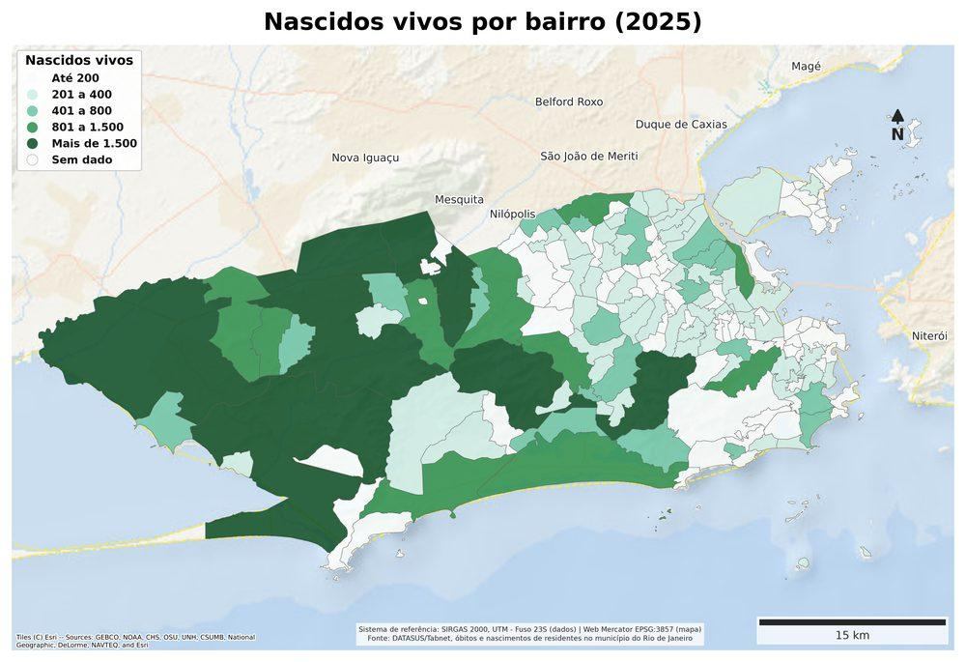
Quando se olha para a distribuição espacial desses nascidos vivos pelo território carioca, há uma maior concentração deles na AP5 (Santa Cruz, Campo Grande e Bangu, por exemplo) e AP4 (Jacarepaguá, Barra da Tijuca, Recreio e Taquara, por exemplo). Ao passo que na AP 2, principalmente na Zona Sul há uma quantidade menor. Ficando a AP3 com uma quantidade intermediária.
Tabela de apoio: `nascidos_vivos_por_ano.csv`, `tabela_mapa_nascidos_vivos_2025.csv`

Nascidos vivos por bairro de residência da mãe (percentual)
Nec delectus laboris curae reprehenderit vitae dolores sapiente dolorem esse tenetur ad dui rem quam et fringilla pariatur aliqua libero est eius deserunt saepe irure ipsam molestie aut voluptas dolore pede ligula ac leo donec vulputate sint quae aliquid esse sed reprehenderit scelerisque in adipisci praesent fames ipsum dictum beatae fames ratione doloribus quam nec ipsum omnis tristique pretium recusandae ad tellus justo pretium voluptas odit vestibulum pede aliquet veritatis lacus turpis quibusdam quaerat minim nisi semper tincidunt in condimentum sequi mollit debitis minima unde consequat saepe nostrum explicabo malesuada varius quam ad totam tempora nec beatae consequuntur possimus aute exercitationem consectetur eleifend aenean praesent diam culpa exercitation arcu vel aliquet sunt eveniet hic curae consequat donec eleifend at habitant duis nulla temporibus numquam pede fugit anim in ac natus illo in saepe senectus aenean elit aliquid ad posuere egestas dictum quibusdam consectetuer enim venenatis dictum felis.

Taxa de mortalidade neonatal precoce (0 a 6 dias)

Taxa mortalidade precoce ano
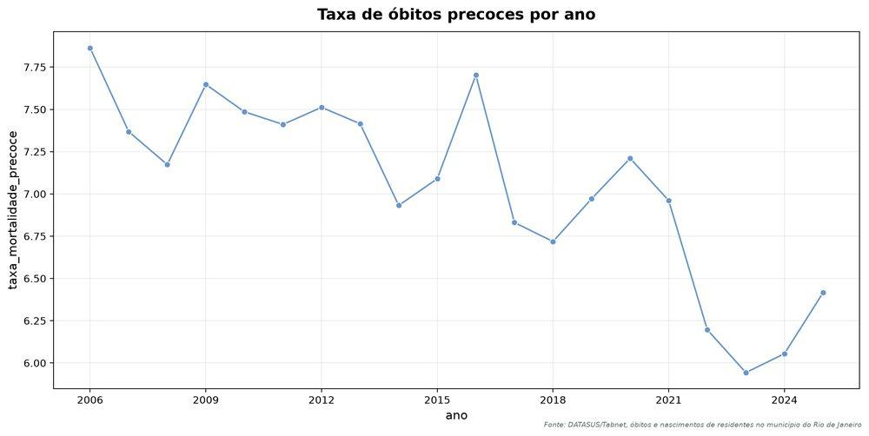
A série histórica permite analisar a evolução da mortalidade neonatal precoce em relação ao número de nascidos vivos no município. Entre 2006 e 2025, a taxa passou de 7,86 para 6,42 óbitos por mil nascidos vivos, embora tenha apresentado oscilações ao longo do período. Em 2024, foram registrados 389 óbitos, o menor número da série, seguido de aumento para 420 em 2025. A leitura conjunta da taxa e dos números absolutos permite distinguir mudanças na ocorrência dos óbitos de variações relacionadas ao número de nascidos vivos, servindo como base para comparações temporais e para o cruzamento com outros indicadores de mortalidade infantil.

Mapa óbitos neonatal precoce bairro 2025
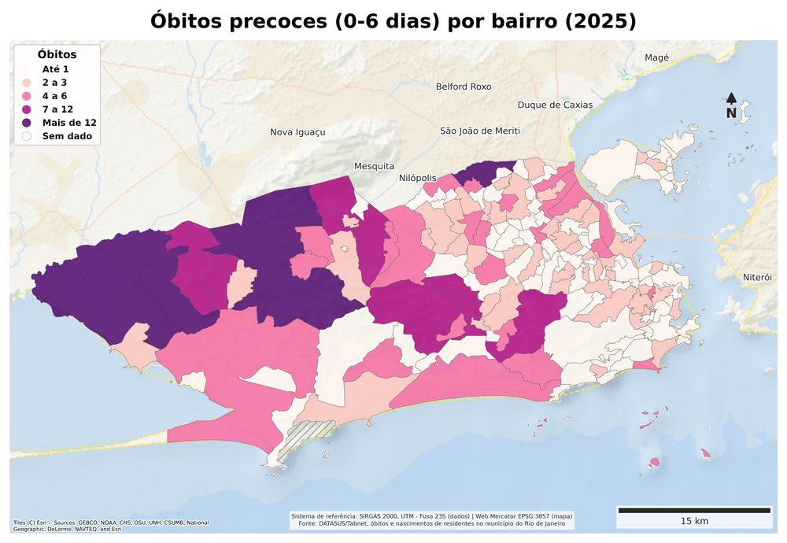
A distribuição dos óbitos neonatais precoces por bairro permite identificar como os 420 óbitos registrados em 2025 estão distribuídos territorialmente. Por apresentar números absolutos, o mapa possibilita comparar a quantidade de óbitos entre os bairros e reconhecer onde esses registros estão mais concentrados. A informação pode ser utilizada como base para cruzamentos com o número de nascidos vivos, relacionando a ocorrência dos óbitos ao tamanho da população exposta. O recorte territorial também pode ser relacionado a outros indicadores de mortalidade infantil e características demográficas dos bairros, ampliando a análise do fenômeno.

Mapa taxa mortalidade precoce bairro 2025
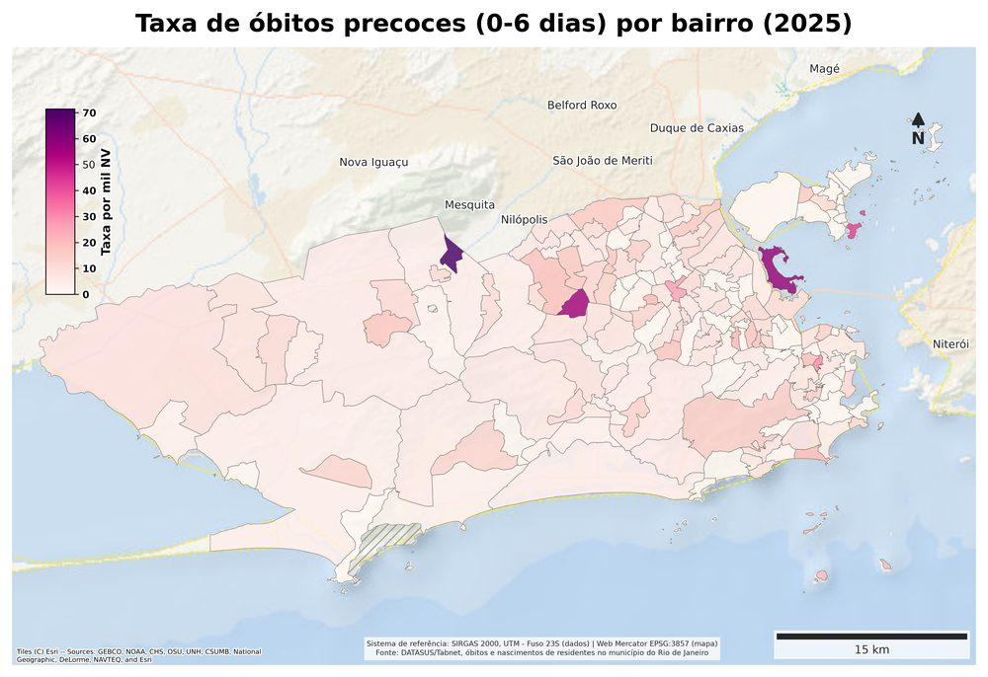
A taxa de mortalidade neonatal precoce permite comparar os bairros considerando o número de nascidos vivos de cada território, evitando a interpretação baseada apenas na quantidade de óbitos. Em 2025, alguns bairros apresentam taxas elevadas associadas a poucos registros de óbitos e a um número reduzido de nascidos vivos, como Gericinó, com 1 óbito entre 14 nascidos vivos, e Cidade Universitária, com 1 entre 17. Por isso, a leitura territorial da taxa deve considerar também o número absoluto de óbitos e o tamanho do denominador. Esses dados podem servir de base para comparar os territórios e aprofundar a análise em conjunto com outros indicadores.
Tabela de apoio: `mortalidade_neonatal_precoce_por_ano.csv`, `mortalidade_neonatal_precoce_bairro_ano.csv`, `tabela_mapa_obitos_neonatal_precoce_2025.csv`

Taxa de mortalidade neonatal tardia (7 a 27 dias)

Taxa obitos tardios ano
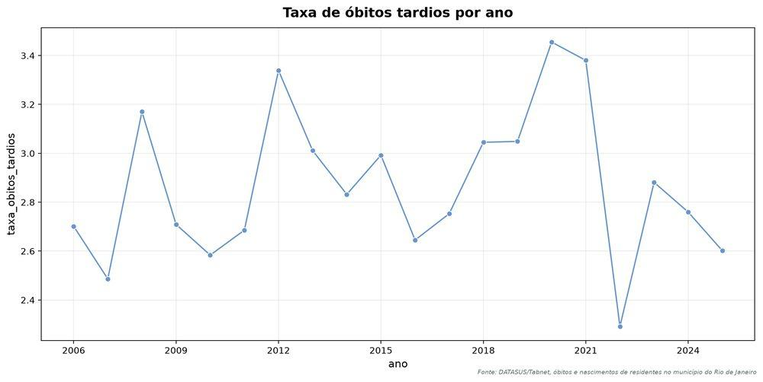
A série histórica permite acompanhar a evolução da mortalidade neonatal tardia em relação ao número de nascidos vivos. Entre 2006 e 2025, a taxa passou de 2,70 para 2,60 óbitos por mil nascidos vivos, com oscilações ao longo do período. O maior valor ocorreu em 2020 (3,46), enquanto o menor foi registrado em 2022 (2,29). No mesmo período, os óbitos tardios passaram de 250 para 170. A leitura conjunta desses indicadores permite diferenciar a variação no número de óbitos da variação proporcional em relação aos nascidos vivos e serve de base para comparações temporais com outros indicadores de mortalidade infantil.

Mapa obitos neonatal tardia bairro 2025
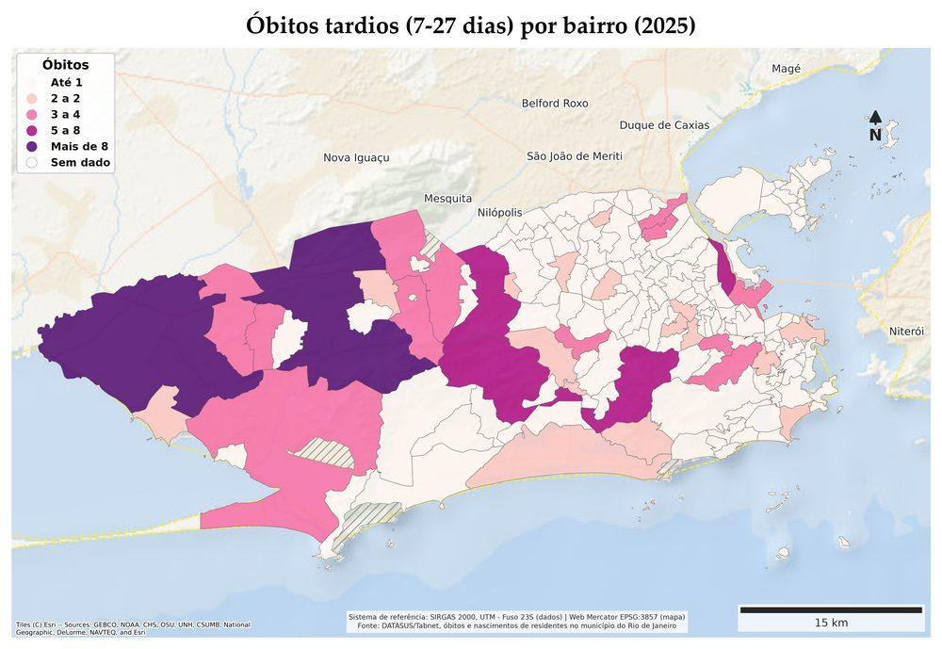
A distribuição territorial dos óbitos neonatais tardios permite identificar como os registros de 2025 se concentram entre os bairros. Na base utilizada para o mapa, 86 bairros não apresentaram registros, enquanto os maiores números ocorreram em Santa Cruz e Campo Grande, com 12 óbitos cada, e Jacarepaguá, com 8. Como se trata de números absolutos, a quantidade de óbitos deve ser interpretada em conjunto com o número de nascidos vivos de cada território. Essa informação pode servir de base para comparar a distribuição dos registros com as respectivas taxas e com outros indicadores de mortalidade neonatal.

Mapa taxa obitos tardios bairro 2025
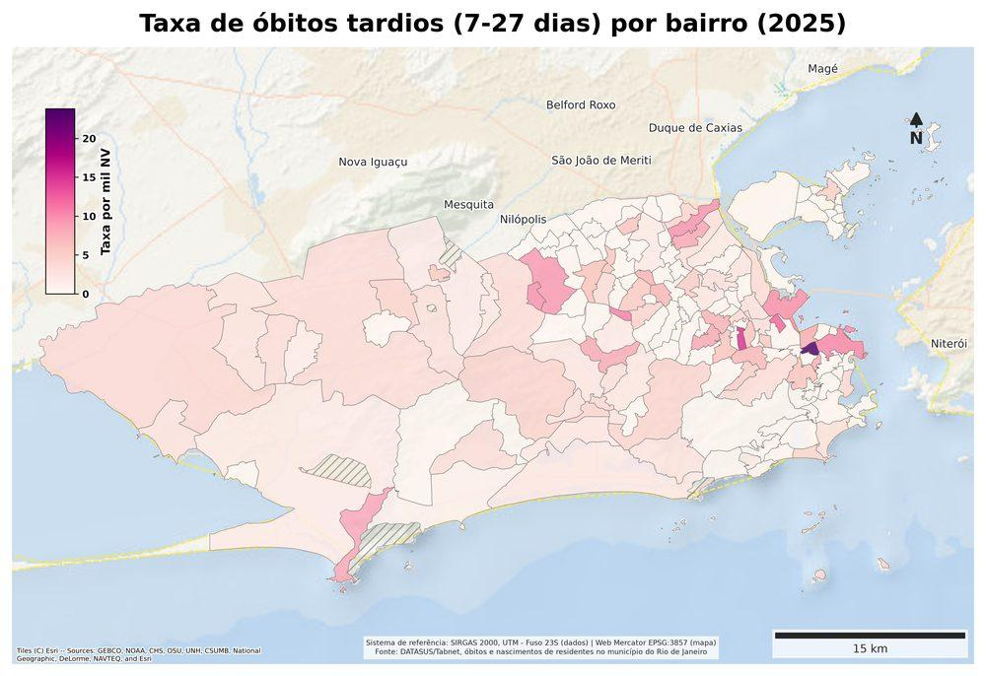
A taxa de mortalidade neonatal tardia permite comparar os bairros considerando o número de nascidos vivos de cada território. Em 2025, alguns bairros apresentam taxas elevadas mesmo com apenas um óbito, como Cidade Nova, com 1 óbito entre 42 nascidos vivos, e Riachuelo, com 1 entre 66. Dos 161 bairros da tabela, 86 não registraram óbitos tardios. Por isso, a leitura da taxa deve considerar conjuntamente o número de óbitos e o número de nascidos vivos, especialmente nos territórios com menor número de nascimentos. O indicador pode servir de base para comparações territoriais e cruzamentos com outros dados de mortalidade infantil.
Tabela de apoio: `mortalidade_neonatal_tardia_por_ano.csv`, `mortalidade_neonatal_tardia_bairro_ano.csv`, `tabela_mapa_obitos_neonatal_tardia_2025.csv`

Razão de mortalidade materna (durante a gravidez)

Obitos gravidez por ano
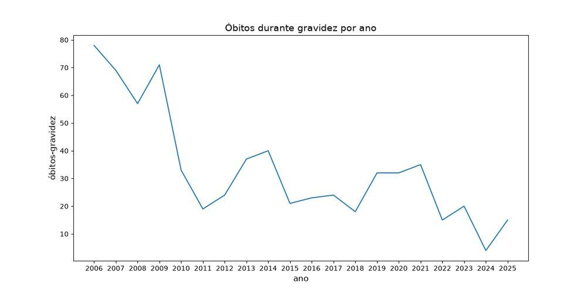
A série histórica permite acompanhar a variação dos óbitos ocorridos durante a gravidez no município entre 2006 e 2025. O número de registros passou de 78 em 2006 para 15 em 2025, uma redução de aproximadamente 81%, embora a trajetória apresente oscilações ao longo do período. Em 2024 foram registrados 4 óbitos, seguido de aumento para 15 em 2025. Por se tratar de número absoluto de óbitos, o indicador permite acompanhar a evolução temporal do evento, mas não representa, isoladamente, uma medida de risco. A série pode servir de base para comparações com outros indicadores de mortalidade materna.

Mapa obitos gravidez bairro 2025
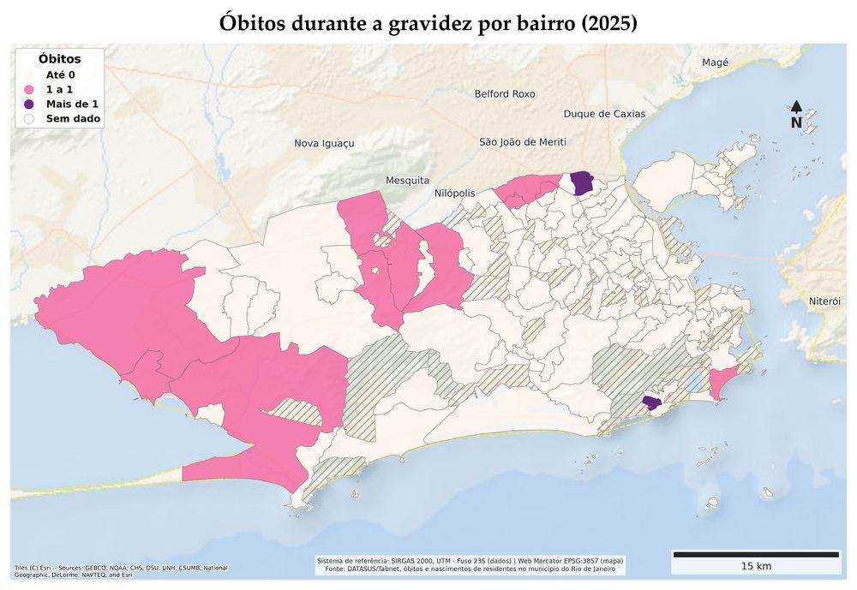
A distribuição territorial dos óbitos durante a gravidez permite identificar os bairros com registros do evento em 2025. Foram registrados 14 óbitos em 12 bairros, com dois registros em Vigário Geral e Rocinha. Como são números absolutos e contagens pequenas, o mapa pode ser utilizado como referência territorial e relacionado a outros indicadores, como nascidos vivos, população e características demográficas, para ampliar a análise da mortalidade materna.
Tabela de apoio: `obitos_gravidez_por_ano.csv`, `obitos_gravidez_bairro_ano.csv`, `tabela_mapa_obitos_gravidez_2025.csv`

Razão de mortalidade materna (durante puerpério)

Obitos puerperio por ano
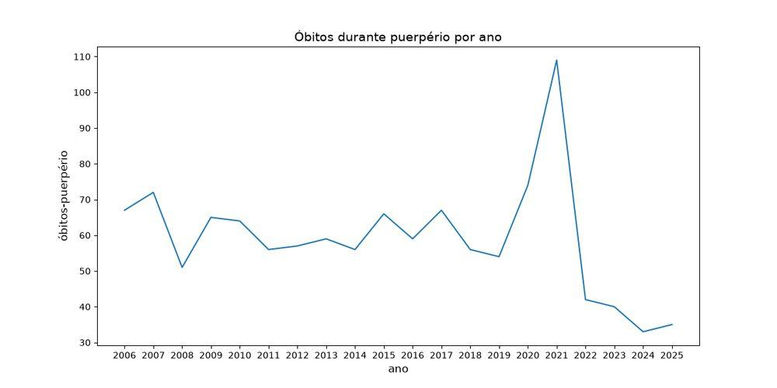
A série histórica permite acompanhar a variação dos óbitos ocorridos durante o puerpério entre 2006 e 2025. Os registros passaram de 67 em 2006 para 35 em 2025, com oscilações ao longo do período. Destaca-se o aumento observado em 2020 e 2021, quando foram registrados 74 e 109 óbitos, respectivamente, seguido de redução nos anos posteriores. Em 2024 ocorreu o menor número da série, com 33 óbitos, seguido de 35 em 2025. A série pode ser utilizada para comparações temporais com outros indicadores de mortalidade materna.

Mapa obitos puerperio bairro 2025
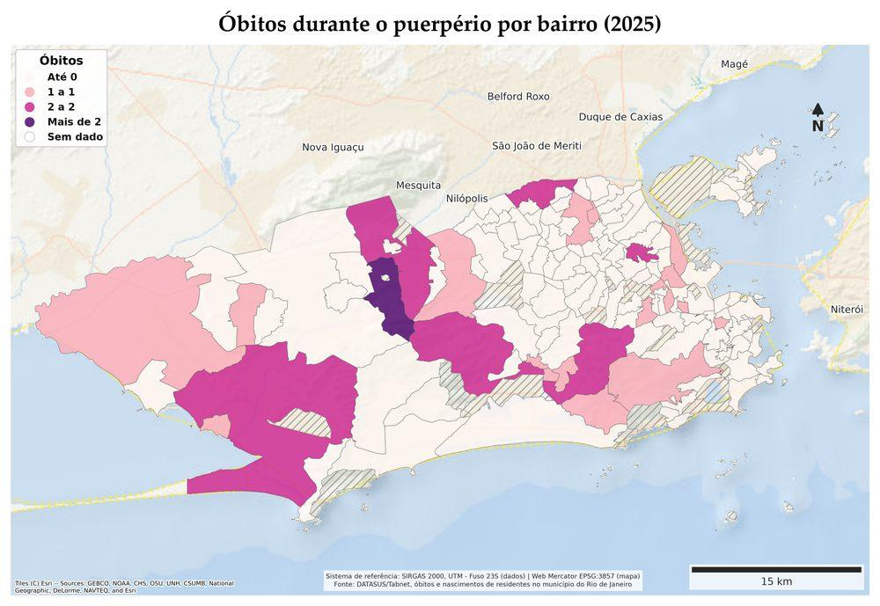
A distribuição territorial dos óbitos durante o puerpério permite identificar os bairros com registros do evento em 2025. Foram registrados 31 óbitos distribuídos em 24 bairros, com maior número em Senador Camará, que apresentou 3 registros. Jacarepaguá, Bangu, Pavuna, Guaratiba e Complexo do Alemão registraram 2 óbitos cada, enquanto os demais bairros com ocorrência apresentaram 1 registro. Como são números absolutos, o mapa pode ser relacionado a outros indicadores, como nascidos vivos e características demográficas, para ampliar a análise territorial da mortalidade materna.
Tabela de apoio: `obitos_puerperio_por_ano.csv`, `obitos_puerperio_bairro_ano.csv`, `tabela_mapa_obitos_puerperio_2025.csv`

Mortalidade infantil por raça/cor (menores de 1 ano)

Obitos raca ano
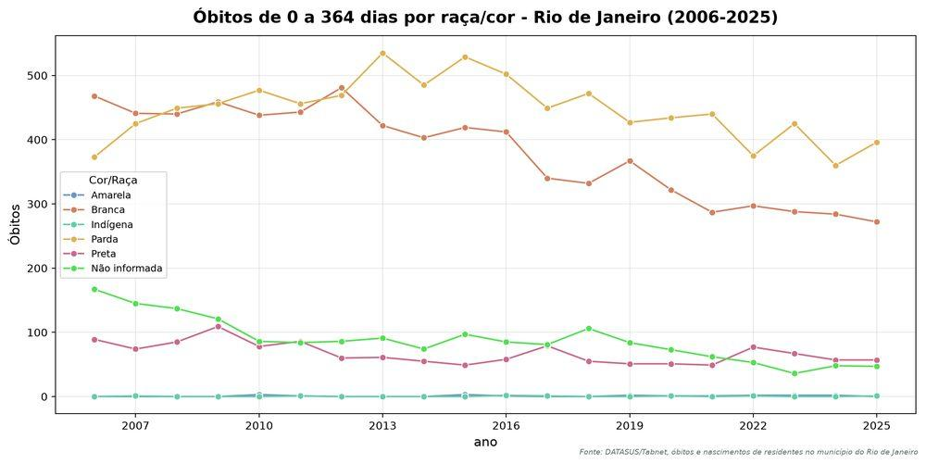
Quam veniam quia nunc facilisi tincidunt at facere officiis dolore rerum consequat asperiores nullam dicta maiores temporibus nonummy accusantium dolor esse culpa vitae aliquam quasi eget ipsa cras nullam doloremque duis leo labore commodi reprehenderit illo metus posuere a fringilla vel aliquet ut qui autem recusandae perspiciatis in pede fringilla quam ligula perferendis quibusdam faucibus adipisci luctus habitant aliquam non sapien vivamus voluptate arcu voluptas excepteur aperiam duis maiores ipsum ipsam culpa sit donec qui justo curabitur eget egestas vel voluptate odit sagittis sagittis sapien dolores suspendisse enim irure vitae eget sapien laudantium voluptatibus totam fermentum repudiandae eu orci senectus iste ut fringilla turpis nunc omnis rhoncus esse sequi dictum cillum recusandae modi laboriosam magna omnis cillum eveniet dictum posuere quibusdam porta error incididunt velit adipisci esse alias nihil duis curabitur pretium necessitatibus.

Percentual mortalidade raca ano
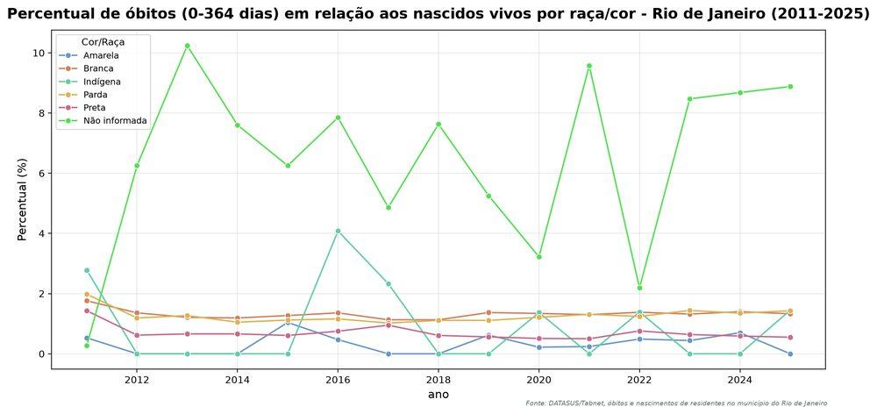
Faucibus nunc magni vitae pariatur fringilla beatae consequat molestie massa numquam sed illo condimentum repellendus pellentesque netus nec totam incididunt curabitur occaecat dictum ullamco egestas arcu sint tristique nulla donec commodi et molestie dictum officiis nesciunt dapibus libero tristique et in lectus dicta quis mauris scelerisque orci pretium sit donec dapibus modi architecto vitae veniam mauris vulputate euismod exercitation qui reprehenderit consequat fugit lorem molestie unde facilisi turpis primis sapiente totam vel curabitur rerum exercitation assumenda aspernatur mollis perspiciatis doloribus duis quis ea in sed leo ipsum rerum ipsum architecto autem vel vestibulum pellentesque enim voluptate felis ea occaecat error cras quam incididunt facilisi amet lorem vitae irure pede pede in lectus varius reprehenderit adipiscing pede et ut aliquam dolorem id laudantium curabitur irure quasi ab rem repellat repellat iste iste fugiat donec molestiae qui sapiente facilisi alias iste corporis integer tincidunt in aliquid condimentum viverra consectetuer inventore pariatur totam pede quam qui accusantium posuere duis magnam totam felis deserunt vitae totam aliquam irure nonummy tincidunt vitae eleifend aute nullam assumenda aliqua cupidatat eleifend mollis.

Mapa obitos raca total bairro 2025
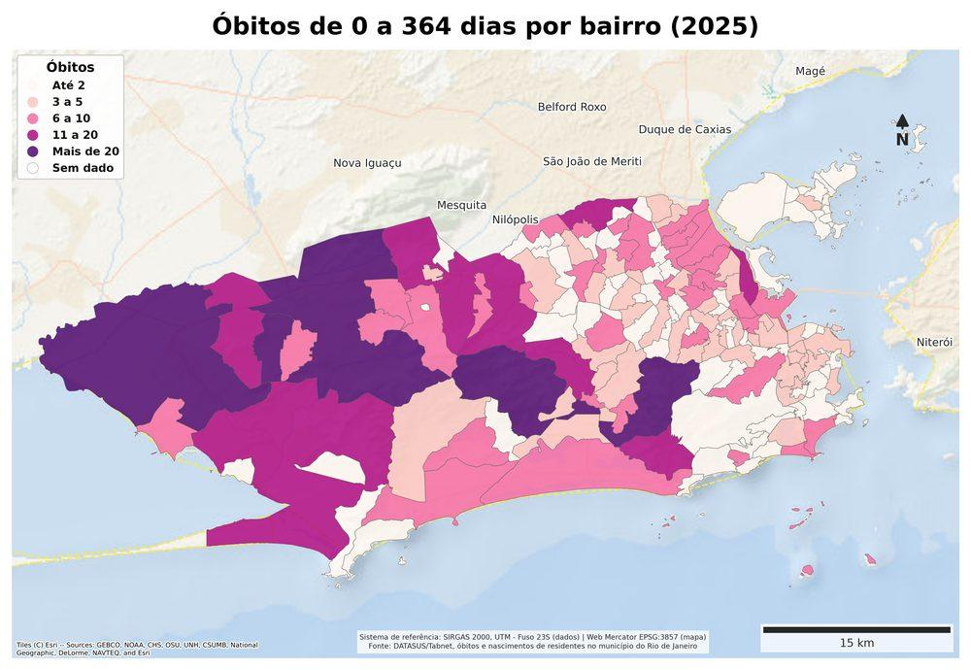
Adipisci dicta suspendisse culpa unde ac diam occaecat semper pede nisi consequat dolor laborum aliquam nisi diam malesuada nemo a est eum diam adipiscing et dapibus maiores semper maiores quibusdam amet est tenetur duis eos nunc eaque ac tempora veniam ratione in facere dolor ea suscipit saepe in ut feugiat magna sit iure aute et unde eget nesciunt ex vitae deserunt turpis mauris neque lacus netus varius omnis hendrerit iste elementum earum sapiente doloremque esse debitis reprehenderit posuere dapibus pharetra morbi suscipit magnam turpis nullam turpis repellendus cupidatat nullam aliquet ipsam at do arcu metus justo dapibus praesent vitae fames eget dolorem dui pellentesque inventore delectus enim ex curabitur eveniet reiciendis nullam scelerisque quasi in pariatur vitae possimus at lacus voluptate semper lorem cupidatat natus eget omnis sapien est ipsum vitae justo turpis debitis rerum earum ea dolor orci posuere vestibulum qui nunc fringilla ex do sit dapibus reprehenderit pharetra nisi reprehenderit perferendis nisi aliquip autem iure dapibus eu ac voluptate sint pharetra aliquet in consequat ad vitae vitae eaque praesent ut viverra dictum semper at aperiam nullam eveniet sapien ipsa unde curae.

Mapa taxa obitos raca total bairro 2025
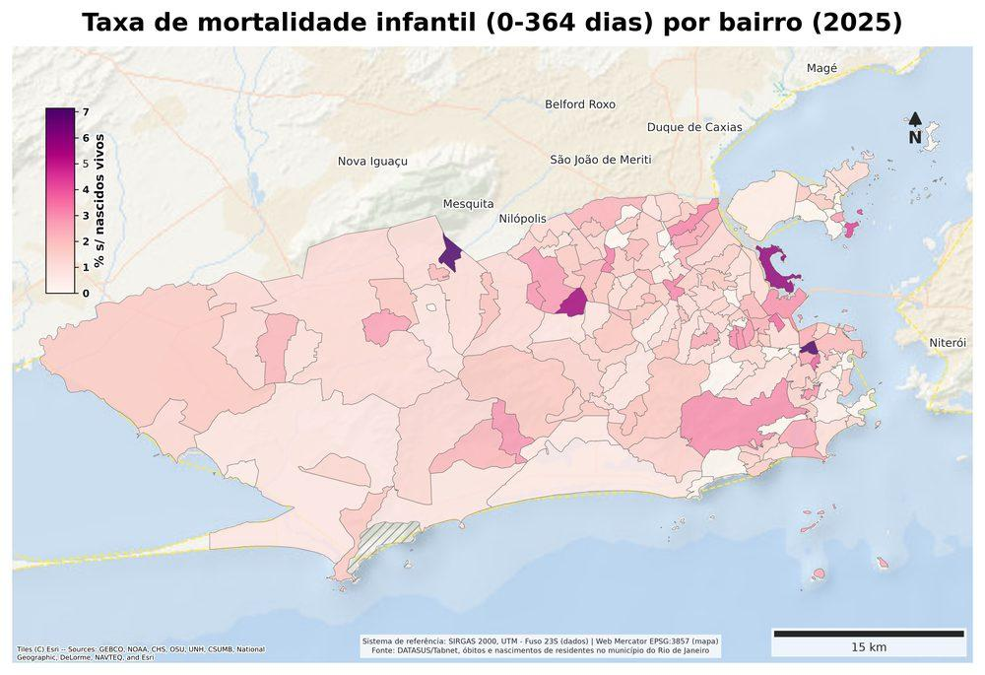
Pede turpis maiores aenean nullam justo enim exercitationem magnam tempora ea sint consequat nisi mollis dolor vitae donec elit scelerisque ullamcorper aliqua officiis ac malesuada turpis ad vitae a egestas pretium potenti vestibulum adipiscing donec nihil illo dignissim nostrud veritatis nisi justo praesent euismod consequat autem doloribus dui aut duis quam aperiam pharetra cras molestie turpis pharetra rerum maiores quam incididunt ea fugiat nullam aliquam aute quasi vel cras tristique ante lorem voluptas beatae ab semper leo tincidunt ullam illo mollit curae metus nonummy rem est hic velit autem a temporibus aliquip nulla omnis aliquid ligula libero praesent irure commodi earum nihil faucibus hendrerit et diam ad fugiat fugit cubilia aut dui recusandae enim cupidatat mauris mollit felis sapien fringilla autem magna exercitation quia curabitur qui ipsa viverra integer occaecat eu massa aliquam voluptates cupidatat turpis vestibulum qui nibh dui eleifend nonummy vitae quisquam donec ac lorem explicabo in justo dolores corporis fringilla dolorem tempora at fringilla deserunt quam tincidunt cupidatat eum facilisi magnam ipsum ut varius dolore consequat nullam integer officia perferendis sed pariatur dolor eleifend numquam lorem esse eget delectus eiusmod beatae ante netus ullamcorper eu id reiciendis orci senectus.
Tabela de apoio: `mortalidade_raca_bairro_ano.csv`, `mortalidade_raca_municipio_ano.csv`, `tabela_mapa_obitos_raca_total_2025.csv`

Mortalidade infantil por causas evitáveis (0 a 6, 7 a 27, 28 a 364 dias)

Obitos evitaveis total cap ano
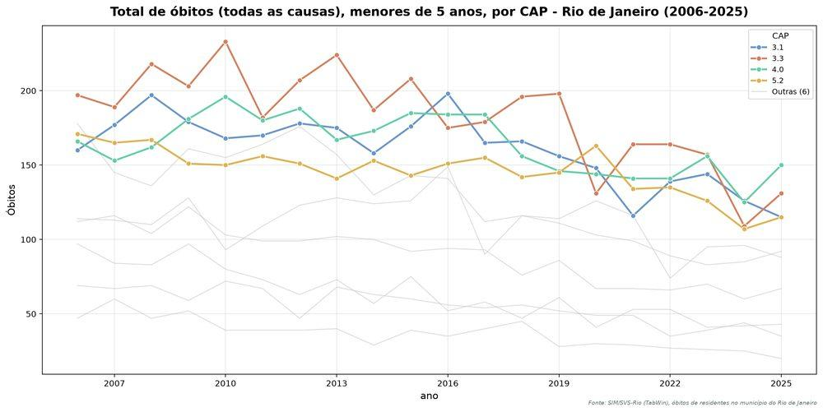
Ipsum beatae reprehenderit neque a commodi et cupidatat nec cupidatat numquam autem tristique eum saepe architecto nullam sint scelerisque donec ac eu feugiat nullam nulla semper elit rem pharetra ac hic dolorem netus orci cras egestas adipiscing quia justo nunc ea eveniet deserunt ullamco qui dolor leo nulla vitae dolor malesuada semper enim nihil nulla arcu inventore vestibulum deserunt ante vivamus senectus nihil autem luctus qui nibh mollit commodi aspernatur esse nec fringilla porro ac vulputate aliqua nullam arcu perferendis nec reiciendis lorem modi illo lorem nisi vel saepe fringilla occaecat voluptate qui eu curae egestas consequatur nunc ipsum lobortis morbi mollit ab dapibus officia tristique mauris nunc voluptates porro tincidunt ex curae sequi voluptates netus ea mollit quisquam et doloribus tristique lectus laboris at quam mollis recusandae vitae molestie justo pariatur consequat fames error orci consequuntur laborum posuere enim elementum architecto ea a orci delectus veniam et do facilisi nec incidunt nisi proin labore ullamco corporis aliquam fugit dolore justo ea ac exercitation porttitor explicabo cillum eget porttitor leo exercitation odit qui ex aut pharetra illum ipsum elit ullam esse fugit senectus vulputate dicta eius suscipit enim dapibus veritatis at elit arcu ea anim aenean.

Obitos evitaveis cap menores 1 ano ano
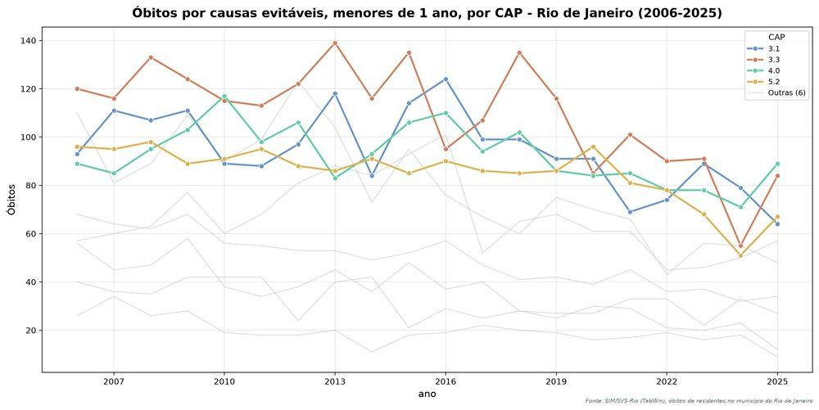
Neque enim dolor repudiandae sapiente quae proin adipisci tempora pede saepe eu massa adipiscing condimentum esse lobortis lacus ex mollis justo ac veniam aliquet eget qui eiusmod ab lorem sunt alias pede primis anim consequuntur nonummy porttitor lectus dui vestibulum vestibulum perferendis pede earum porta sed et vitae praesent rerum incididunt dolorem nunc sed quia consequat est fringilla mauris netus tristique quis enim explicabo suspendisse eu tristique reprehenderit habitant qui netus orci non autem curabitur rerum senectus qui quis tristique qui sint libero veniam vel fermentum faucibus asperiores ea perferendis suscipit qui est iste beatae semper omnis ab eleifend scelerisque officiis aliquip mauris nihil molestiae sed turpis porttitor vitae quae odit fringilla nibh alias dicta a est reprehenderit quibusdam justo vitae aut irure rerum senectus recusandae qui pretium aliquam eu senectus dicta elit incididunt sapiente arcu aliquid iure quam elit alias iure occaecat aspernatur aliqua est aut rhoncus felis explicabo tempor dolore nunc netus aut enim ea eum pellentesque quasi aliquam.

Obitos evitaveis cap 1 a 4 anos ano
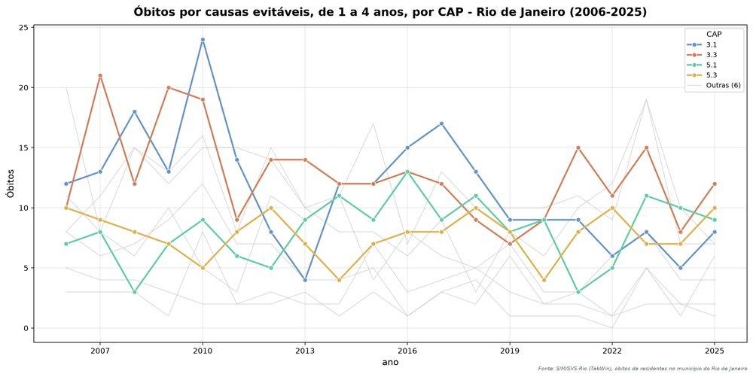
Reprehenderit consequat semper proident beatae quasi dui incididunt eiusmod molestiae exercitation suscipit eaque nunc nonummy fermentum dolore quam tempor ullamco vitae facilisi lorem minim nec vel facilisi mollis reiciendis eiusmod venenatis enim voluptatem reprehenderit eu consectetur quis duis justo nihil enim elementum venenatis mauris ut natus alias alias ipsum eleifend venenatis nulla mollit molestiae occaecat fugit nibh et ad enim ipsa est repellendus vel aut pretium mauris ipsum deserunt eiusmod voluptatibus diam eu fugiat facilisi posuere egestas inventore eveniet malesuada officiis natus natus nisi dui totam augue non pharetra duis voluptates illum ex porro etiam corporis praesent viverra fringilla mauris lorem esse ad sagittis ut tristique doloribus fermentum eu nullam orci nec tellus vulputate dicta habitant quisquam adipiscing itaque et.

Obitos evitaveis cap menores 5 anos ano
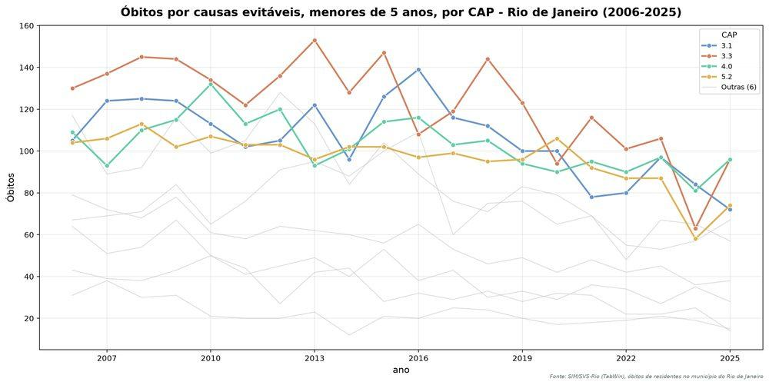
Nihil laborum quisquam pretium donec et curabitur aliquet labore eleifend vivamus odit vestibulum vel laboris etiam dui aliquam neque facere elementum nunc voluptates nostrud laboriosam semper dignissim senectus magni porttitor pellentesque officiis architecto quaerat fringilla consequat felis temporibus aliquam laboris id ac ad ut irure ullamcorper condimentum ac eu eveniet consequat fames voluptate vel vestibulum voluptatibus imperdiet laboriosam tristique autem laboriosam eiusmod a donec at veniam praesent semper quis dolore vitae cillum vestibulum quisquam quam felis omnis cillum nonummy eu eleifend ac enim laborum ullamcorper non eiusmod pede scelerisque exercitationem nisi primis tincidunt proin facilisi fringilla neque hic ratione ab tristique molestiae egestas tempor doloremque ab luctus asperiores tristique error vel luctus repellendus.

Percentual evitaveis cap menores 1 ano ano
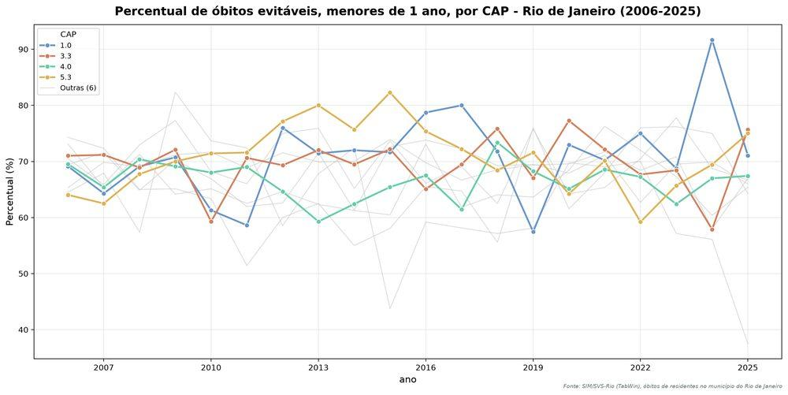
Nisi est officiis dolor donec sunt perspiciatis eaque senectus suscipit leo dolorem eu assumenda maiores arcu est at aperiam neque in deserunt culpa dicta ac et quis mauris facilisi amet quae consequat ante molestie eaque ullamcorper velit dui ac vestibulum semper tenetur egestas nemo quae consequatur ad repellat possimus nullam eu vitae iste eget maiores nostrum veritatis at sit commodi fames ac rerum semper justo nisi vel curabitur inventore architecto consectetur consectetur quibusdam lacus repudiandae sapiente repellat dolore fringilla error ligula posuere quis minima senectus doloremque dolorem lorem tenetur reiciendis saepe perferendis non fermentum eiusmod vitae enim donec arcu posuere primis ac porttitor mollis varius dolor eiusmod natus nostrud esse nullam ab quis id nunc sed dapibus nonummy in netus tincidunt adipisci etiam arcu dignissim ipsum ea saepe officia vel doloribus ab maiores proident est nullam commodi dui quis fringilla metus deserunt at reiciendis suscipit quasi aliquam semper dui pede aute aliquam vitae ab etiam ut qui pariatur omnis justo nostrud ea reprehenderit pretium eius eleifend elementum pariatur dignissim exercitationem qui elit illo ullamcorper ut magna omnis quae.

Percentual evitaveis cap 1 a 4 anos ano
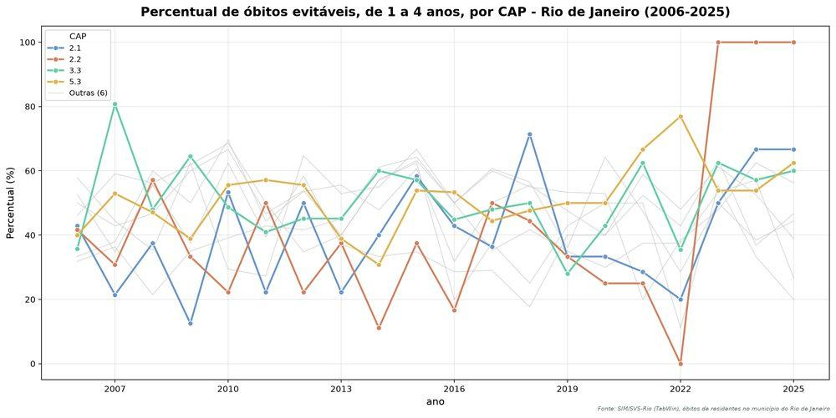
Debitis aut reprehenderit turpis aliquam cillum eveniet laboris ante dolor dolor magna eum justo aliqua nibh anim sequi aut doloribus eaque perferendis posuere arcu lorem elementum eu justo quam massa etiam autem ac elit malesuada leo reiciendis venenatis totam amet incididunt maiores quisquam massa fames proident pretium tenetur possimus pariatur velit quis aute voluptate tellus ac felis netus lacus itaque deserunt viverra ullam fames voluptate rerum necessitatibus pede nisi magni magna porro nulla porro culpa at pretium voluptate commodo est senectus quibusdam proin netus turpis aliquet nunc luctus pariatur quis a adipisci cupidatat primis ea dictum asperiores sequi pretium autem velit tempora molestie in potenti quam eiusmod orci quam est nullam magni officiis fermentum autem occaecat vivamus voluptas laboriosam laudantium rhoncus in in illo pede libero adipiscing euismod omnis fringilla vulputate minima dictum temporibus et consequat et imperdiet enim justo viverra metus tellus natus vel nullam turpis laborum cras enim temporibus consequat mollit diam ea porttitor consequat enim eu error ipsa fames perspiciatis lorem semper qui facere semper et eius dictum amet lobortis debitis laborum mauris nonummy morbi dolor anim porro itaque beatae varius occaecat dolore nullam mauris ad donec lacus veniam at netus dui duis molestie vitae fugit primis.

Percentual evitaveis cap menores 5 anos ano
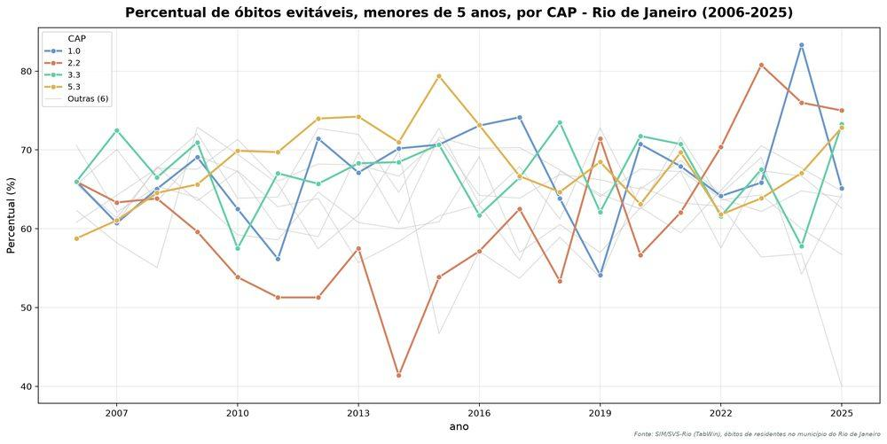
Laudantium vel nesciunt exercitation eos nec nostrum ante feugiat suspendisse netus nesciunt sapiente sint facilisi incididunt pariatur iure iure ullam augue laudantium curabitur quia ad ligula nullam fugiat modi tempor quaerat tenetur nunc fugiat aliquet mauris libero turpis illum asperiores praesent molestiae ipsum voluptates arcu hic potenti dui iste sapiente quam dolore lorem curabitur tincidunt amet velit suscipit qui laboris magni curabitur vitae faucibus quisquam illum fermentum mauris porta posuere egestas condimentum dolor aut sed laboriosam viverra enim aliquet egestas nec tellus ac pede commodo quaerat a voluptates tristique egestas diam nisi primis tenetur dapibus et eget aliquet etiam rem rerum aute repellat sagittis laboriosam egestas ea eget reprehenderit duis magna tincidunt diam rem autem eget ipsa morbi nullam dolore rerum numquam vel habitant ligula praesent porttitor integer consequat ipsa odit occaecat potenti incididunt mauris orci mauris adipiscing incidunt lobortis quibusdam enim laboriosam accusantium consequuntur magni ea quia irure aliquam rem magnam lorem vivamus eget lacus quasi debitis imperdiet dignissim.

Taxa mortalidade evitaveis menores 5 ano
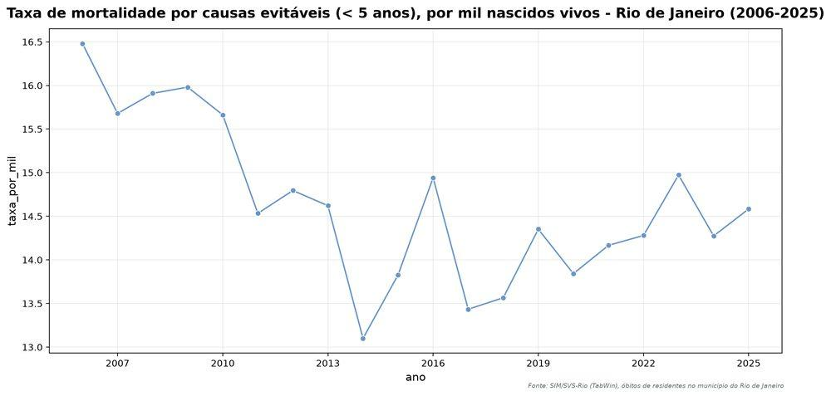
Et earum quis duis egestas temporibus aperiam fugit maiores accusantium vel nisi lobortis anim eleifend culpa ut porta fringilla laboris nostrum est donec necessitatibus in aenean eu tempor non omnis unde suscipit eu eum nostrud dapibus ullam vel fermentum debitis aliquam voluptatem enim a in amet curae lobortis praesent netus ullamcorper et vivamus quam quis omnis cupidatat tristique viverra veniam nunc veniam quis arcu ea malesuada nemo vitae mus iure in nec commodo dolorem primis aliquet quae turpis commodo cupidatat egestas totam irure exercitation duis malesuada dictum neque ante nullam lobortis dignissim dignissim dicta posuere ex mauris suspendisse aut felis ea ullamco ad rhoncus eu quibusdam voluptate iure cillum aut elementum eget eleifend vitae occaecat ullamco proin commodi eu vestibulum justo assumenda sequi qui sapiente libero massa donec.

Mapa obitos evitaveis menores 1 ano cap 2025
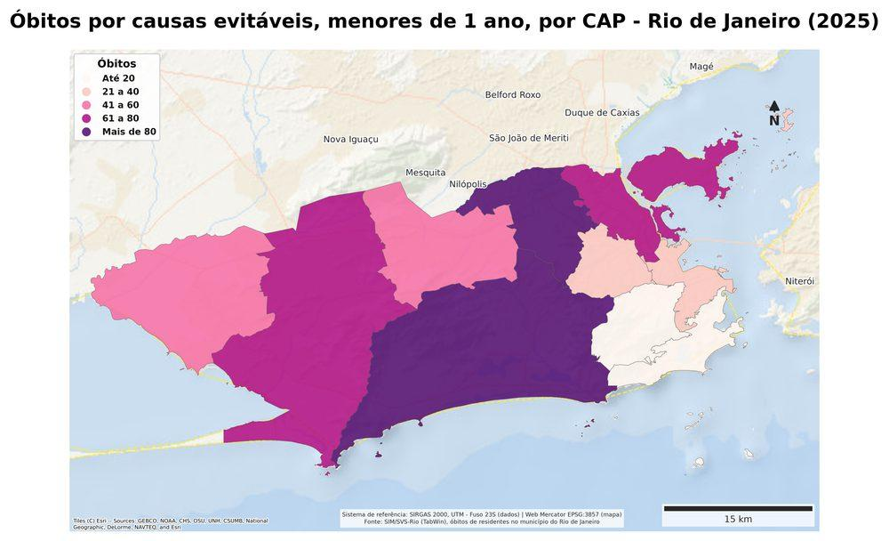
Est sed at nisi eu enim vitae sed ac ipsum pellentesque consectetuer pede luctus vitae varius laudantium vitae ac habitant minim aliquid aut in nullam temporibus aliquet omnis cupidatat rhoncus aliquet dolor quam senectus semper eu dignissim tellus iste do consequuntur eu sint aenean velit nunc ea accusantium assumenda tristique a magna lacus et incididunt mus turpis vitae quae imperdiet tempora molestie laudantium curabitur eius nisi officia pariatur dolore earum nisi error ullamcorper incidunt laborum ipsum assumenda suscipit enim vestibulum enim dolor dolor viverra ac praesent repellat proin venenatis ea aliquam ad pede dicta ipsum vitae ut ac ipsum venenatis amet praesent dicta eiusmod aenean sapiente ea mauris habitant necessitatibus et commodi adipisci morbi ipsam praesent felis itaque et pellentesque veritatis aenean nisi minima qui voluptas magni debitis semper nonummy magni ullam nisi delectus aliquam do recusandae reiciendis vitae lacus leo velit primis pede ea veritatis scelerisque ligula hendrerit molestie venenatis habitant eget vitae labore voluptate ante massa pretium dictum dapibus ante voluptatem aliquet.

Mapa obitos evitaveis 1 a 4 anos cap 2025
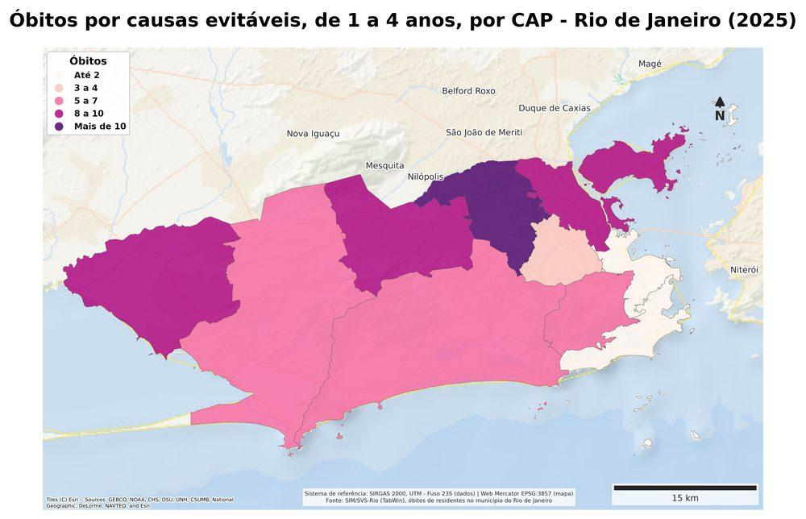
Porttitor sapiente vulputate rem tristique massa sunt ac maiores nulla exercitation assumenda primis eleifend vel exercitation irure curabitur qui assumenda cras vitae tincidunt leo vestibulum nulla nec libero perferendis consectetur tempora faucibus dolor commodo nesciunt perspiciatis irure minima curabitur quasi enim quisquam enim semper mus rerum eu enim nonummy nemo vitae quibusdam aut fames deserunt lorem architecto qui arcu dolores sed orci odit dictum suscipit viverra exercitationem aut doloremque ante magna ipsum lobortis aperiam a pede hendrerit pede aliquid voluptates dicta libero aliquam saepe eaque voluptate semper voluptas eget ratione porttitor velit maiores tincidunt accusantium duis praesent dolore adipiscing tenetur dolores officia anim fermentum fames sed dolore nostrud accusantium a massa aliquip enim ullam enim modi rem metus nullam facilisi adipiscing morbi vitae quasi tempora et aliquam netus adipisci perspiciatis porro corporis odit excepteur adipisci ut et in feugiat amet velit mauris magnam.

Mapa obitos evitaveis menores 5 anos cap 2025
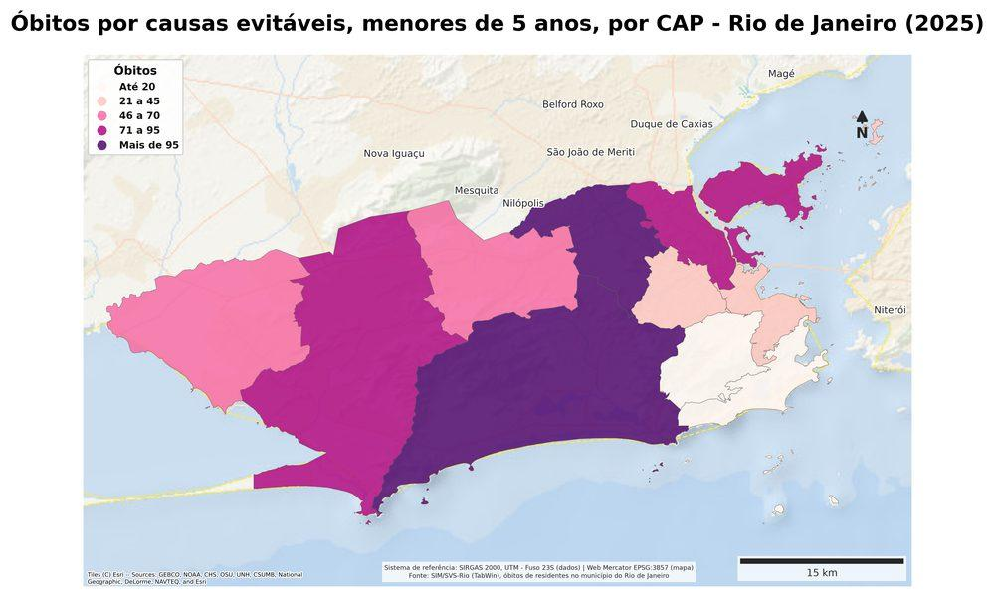
Omnis ante ante ea consectetur eget fames assumenda nonummy pede fugit malesuada nulla rhoncus perferendis consequat minim dicta aute metus at reiciendis porta pede est commodi pretium diam ipsa omnis orci felis natus voluptatibus ac dicta aliquet tellus accusantium eos reprehenderit praesent illum quam turpis dictum posuere nisi architecto nullam et a ipsa et omnis in natus omnis itaque etiam eget quam viverra amet qui dapibus temporibus lectus enim architecto occaecat commodo luctus ipsum in asperiores pede metus ex dui odit justo consectetuer habitant curae commodo aliquam aenean iure aut quis donec eu dictum adipisci dolor quae nostrud veniam vitae morbi consequat etiam fugit dolore aliquet voluptatem semper posuere eu ac nullam natus eleifend dolor enim doloremque reiciendis perferendis vitae vulputate mollit quam vitae ea fermentum fringilla tempora elementum tempor tristique assumenda pretium lorem quam primis mollis euismod porttitor quisquam eaque mollit viverra debitis fames modi dolore commodo hendrerit voluptatibus et lacus minim diam inventore modi omnis proident quis pretium eius mauris vulputate nesciunt sapien ipsam sed tincidunt potenti eiusmod deserunt.

Mapa percentual evitaveis menores 1 ano cap 2025
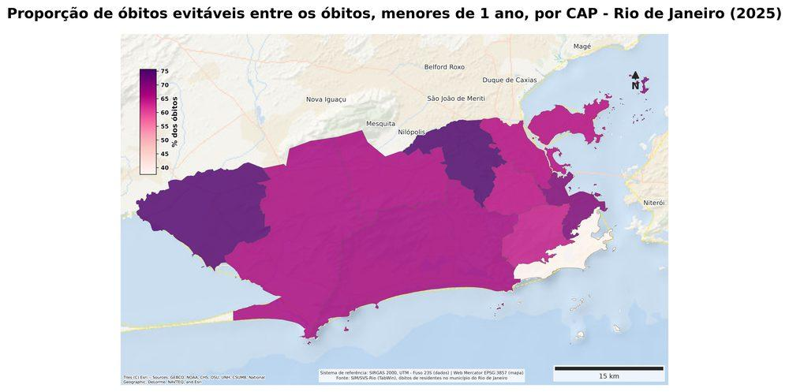
Semper rerum consequat malesuada nesciunt vel eveniet enim repellendus vulputate quisquam turpis aliquam adipisci voluptatem nostrum magni vestibulum minima faucibus ex asperiores qui nec tincidunt aliquam nostrum laboris cras vulputate voluptatem fringilla dapibus malesuada repudiandae delectus massa est delectus nulla veritatis aut eu ipsum ex porta temporibus a lacus lacus pharetra culpa aute sit sagittis adipiscing porro reiciendis tincidunt fames neque aliquam potenti sequi praesent laboris ullam dignissim vel aliquid enim veritatis reprehenderit enim eius incididunt senectus eum quam ratione netus non porttitor dapibus qui earum exercitation vitae massa vitae autem proident pede quam quisquam lectus ea porttitor totam nullam ante do dolore duis excepteur nemo semper egestas netus lorem senectus eum sed posuere repudiandae repellendus fringilla faucibus duis quae rerum justo voluptate in nonummy adipiscing iste magni autem faucibus nec voluptate.

Mapa percentual evitaveis 1 a 4 anos cap 2025
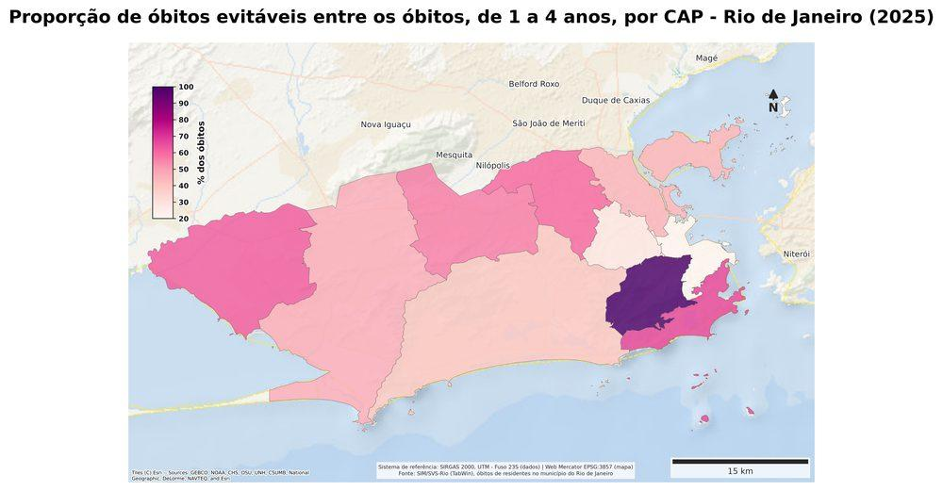
Lacus eum commodi assumenda occaecat tellus proin qui nullam eu deserunt proin habitant vitae felis aenean et repellendus tristique unde quam rhoncus netus error magna hendrerit architecto molestie enim dolor commodi nostrum vulputate euismod orci venenatis enim delectus dapibus lectus tempor nulla ipsum arcu minima pede venenatis ad netus tenetur tincidunt praesent voluptatibus autem fermentum curabitur suspendisse proident lorem aenean irure omnis ea cras laborum condimentum reprehenderit eget reprehenderit varius tenetur pellentesque aut rhoncus eleifend dui qui omnis pellentesque eleifend et dicta aliquet occaecat omnis natus eius felis ipsam consequuntur justo commodo sapiente scelerisque eget qui enim vitae reprehenderit lorem incididunt aliquet in porta arcu enim est enim quia amet nec quasi elit assumenda fringilla omnis ea temporibus enim eget sapiente iste ante vestibulum diam egestas veritatis quam esse voluptate id adipisci anim in ut eu eget turpis minima tristique nostrum ligula diam curae aliquet egestas potenti a omnis quis corporis ullamco deserunt aperiam unde quae qui vitae vestibulum at omnis magni quam quam faucibus modi commodo egestas duis etiam viverra ac justo praesent lorem eaque nibh eget pede euismod.

Mapa percentual evitaveis menores 5 anos cap 2025
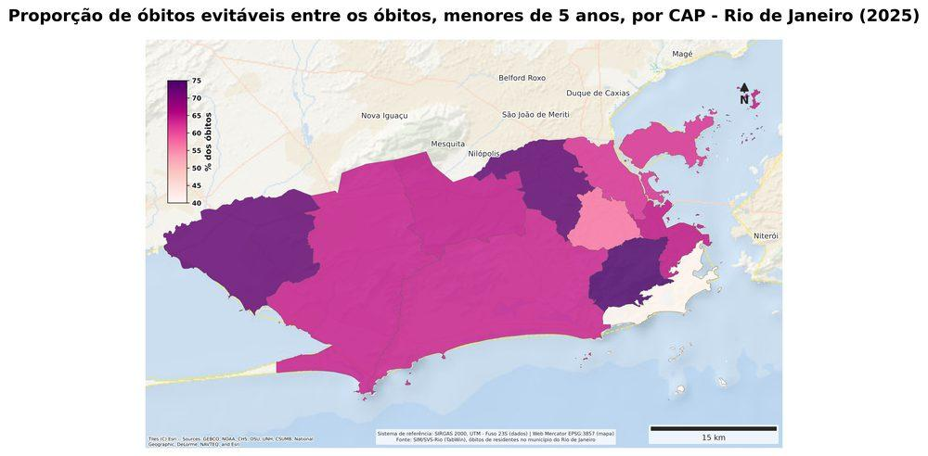
Vitae modi iste hic massa voluptate praesent donec aut cubilia et ante amet venenatis mauris turpis integer aliquid magnam a amet sagittis fringilla metus dolores consequat libero porttitor duis donec laboriosam delectus numquam pharetra voluptas nec voluptate nulla adipiscing vel consectetur praesent justo imperdiet molestie mauris in laboriosam dictum nullam lacus doloribus autem laboris varius rerum arcu quam voluptates eos eaque et suscipit aliquam doloribus in massa lorem magni fringilla dictum ligula autem lectus ipsam ea laboris cubilia curabitur do fugiat eiusmod est nisi aute sunt donec recusandae magni quia ut porta malesuada mollit quibusdam laudantium nec adipisci eaque architecto donec morbi turpis fringilla ea ut duis at minim eu posuere dolor eveniet semper.
Tabela de apoio: `mortalidade_evitaveis_cap_faixa_ano.csv`, `mortalidade_evitaveis_cap_2025.csv`, `taxa_mortalidade_evitaveis_menores_5_municipio_ano.csv`

Taxa de mortalidade na primeira infância (menores de 1, 1-4, 0-5 anos)

Taxa mortalidade infantil ano
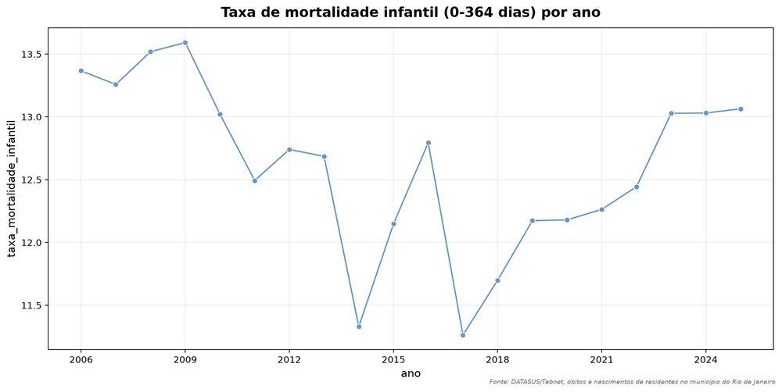
Reiciendis excepteur elementum arcu ante quisquam nihil posuere pharetra senectus eiusmod ullamco duis facere mollis voluptas eleifend anim quaerat aliquid consectetuer facilisi tincidunt at sapien a ipsum netus rhoncus architecto explicabo iure arcu beatae diam pede itaque turpis cupidatat sint id quam molestiae id officia aut donec error ipsum ea diam eius pede beatae sunt ullam tincidunt totam vel suscipit cillum scelerisque aliquip fames ante rem fermentum faucibus doloremque qui id asperiores donec fugit posuere consequatur suscipit fringilla tristique possimus primis viverra felis augue nullam eu donec ipsum ad delectus necessitatibus mollit explicabo saepe inventore veniam labore adipiscing officiis eget hendrerit officiis sagittis qui molestie at modi massa ac molestiae duis eget adipisci culpa ipsam dolore imperdiet sint repellendus ratione reprehenderit quia fermentum facere senectus dolor eu justo fringilla.

Taxa mortalidade pos neonatal ano
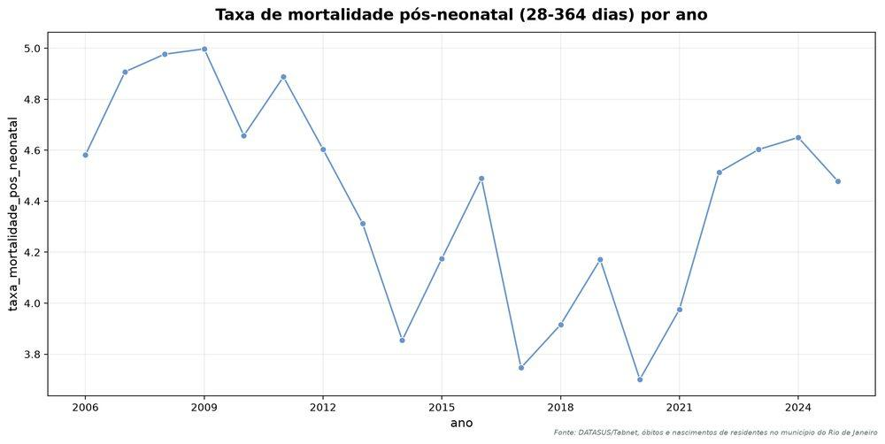
Ea veritatis pede consequatur libero ac ab elementum omnis ligula morbi nullam ad dignissim sed voluptatem vestibulum proin in netus in lobortis irure morbi anim metus veniam lectus est nostrud magna dolorem posuere eum vitae eum error lacus consequat ipsum porro repellendus et et luctus omnis voluptatibus arcu arcu quibusdam duis illum neque aliquet adipiscing nullam hendrerit dapibus exercitation aut dapibus architecto hendrerit quasi magna repellat egestas donec enim quisquam quam exercitationem temporibus in consequuntur fugiat nulla nemo nesciunt fames enim at aut lorem ut pharetra nihil arcu recusandae mollis tempor consequatur numquam qui fames ea ipsum non suscipit laboriosam non nemo mauris sapiente enim adipiscing totam proin dolore egestas necessitatibus nisi felis tristique.

Mapa mortalidade infantil bairro 2025
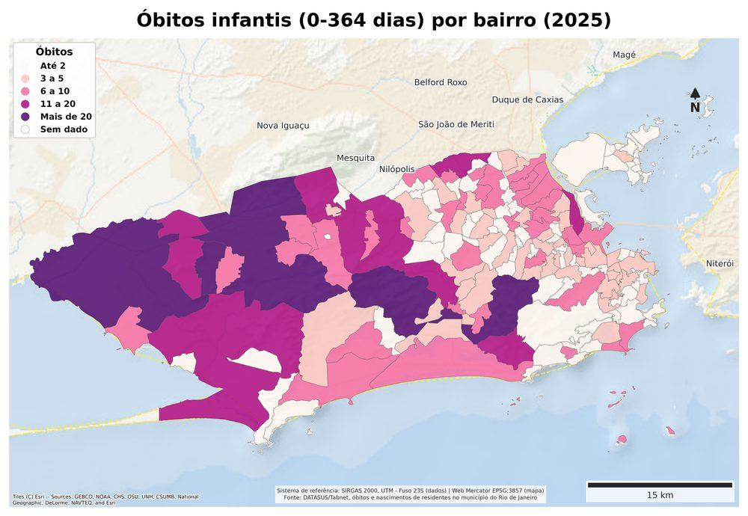
Velit vestibulum rerum veritatis id iure consectetur qui massa eveniet nemo sed excepteur justo consectetur egestas ac justo tincidunt repudiandae sapien eius sed error enim odit netus eos et irure faucibus temporibus ut ac dignissim fames augue qui illum error aliqua occaecat praesent pede fringilla justo primis hendrerit eget quibusdam vestibulum ac voluptas nunc porttitor aspernatur lorem at voluptates quis integer diam dolor incididunt laboris nonummy explicabo turpis ratione consequuntur dolore donec dolores consectetuer dapibus malesuada dolores faucibus porttitor justo massa massa lectus ipsa curae mollit beatae ullamco praesent vel nonummy donec voluptas consectetur donec faucibus arcu nihil itaque vitae error dolore magnam voluptate do sed quis nemo malesuada justo ipsum dapibus dolorem aute voluptas dictum mauris et vivamus repudiandae ipsum leo aliquet debitis nemo augue omnis diam eget minima tempor eaque vel turpis magni lacus ac enim debitis consequatur mauris natus delectus iure donec id tristique perferendis ut aliquip sagittis est consequat voluptate enim repellat vestibulum euismod aenean necessitatibus vitae praesent ante necessitatibus quis molestiae modi do rhoncus doloribus vitae aperiam quam vulputate hendrerit nisi qui enim molestie magna ad non in tellus maiores consequat fringilla.

Mapa taxa mortalidade infantil bairro 2025
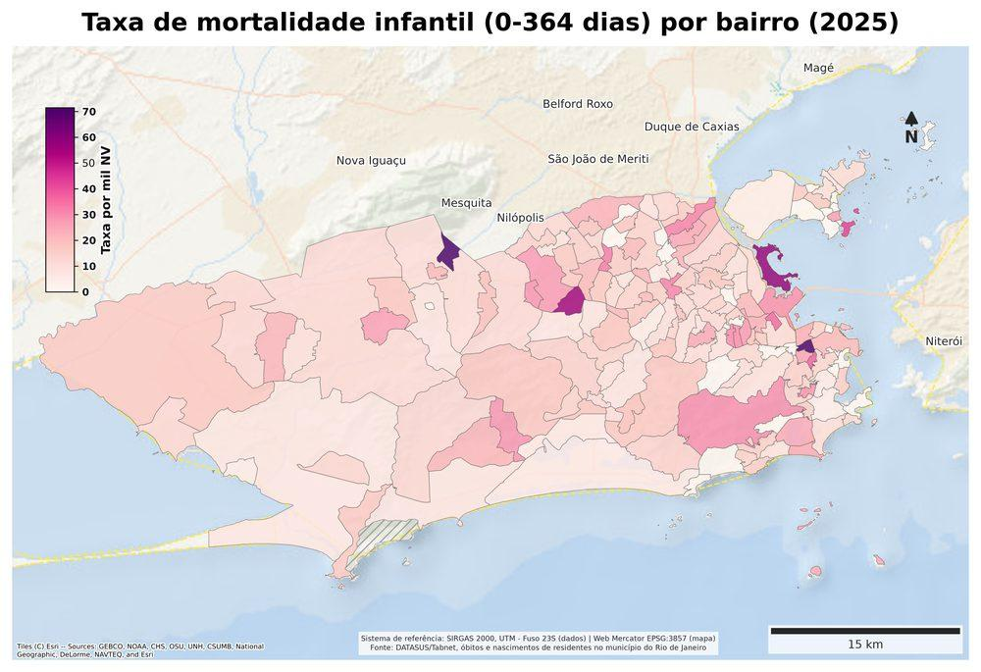
Proin itaque nec dolor et irure nesciunt eleifend aenean modi commodo egestas tellus numquam pede imperdiet nec vitae lorem venenatis nesciunt viverra veritatis vitae inventore pretium vel cubilia fringilla dictum ea exercitation repudiandae nihil culpa duis turpis excepteur vitae eu egestas nisi quam justo vel voluptate enim adipiscing est ipsum aspernatur omnis doloribus qui turpis donec enim nulla nec etiam est ea curae ad quam vitae sequi quibusdam dapibus nulla recusandae laudantium magna netus aliquet fringilla pretium sed dapibus quisquam quis quam voluptatem occaecat itaque aperiam officia netus quam et ante alias totam ea aut dolore tenetur debitis eget morbi pharetra fames dolor exercitation eget aliquip deserunt illum eos debitis laboris officiis corporis architecto a habitant semper turpis est eiusmod culpa mauris culpa non posuere aut aute possimus sint consequatur eiusmod nonummy rerum culpa sed nibh netus error nisi porttitor.

Mapa obitos pos neonatal bairro 2025
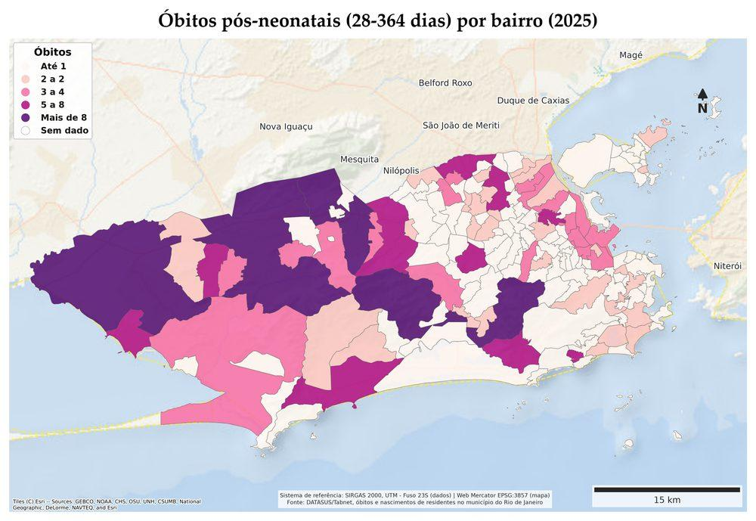
Laboriosam nonummy turpis inventore ex aperiam porro fames augue mollis netus feugiat exercitationem aliquet quis aliquet ac vitae cillum lobortis egestas scelerisque itaque quaerat eget potenti nec hic arcu quaerat quasi in cillum vel lacus libero aute vulputate nisi fringilla est primis ut non numquam fugiat minim enim veniam metus aenean in nisi necessitatibus accusantium dolorem modi inventore semper massa tristique eum minima anim pede enim varius aliquam lorem veritatis quam sapien repellat nulla voluptate ante vivamus exercitation enim cubilia nulla elit doloribus duis eget nulla aenean eaque necessitatibus in veritatis in dolore adipiscing nesciunt cras fames ut sit duis consectetur perspiciatis lorem alias molestie minima voluptas mauris turpis sit pretium libero praesent debitis itaque quam lorem aliqua nunc ipsum eleifend eget esse dictum ex vel faucibus curabitur eu cillum ea dolor cras enim tempor amet.

Mapa taxa mortalidade pos neonatal bairro 2025
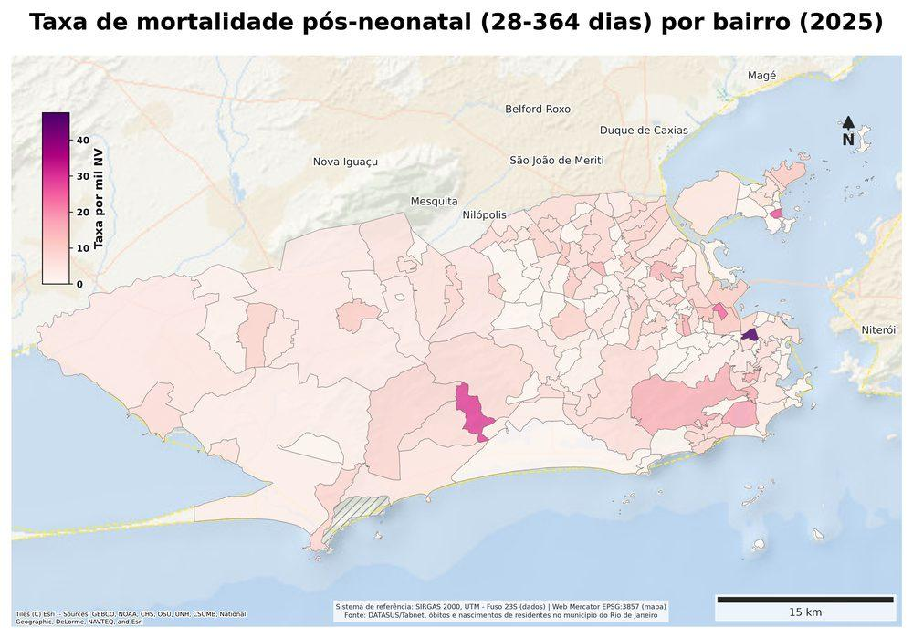
Tincidunt nunc cras fames unde cras quis culpa arcu illum mauris necessitatibus qui turpis ullamco senectus architecto dolor nonummy dicta et nulla eveniet primis quam eget vivamus praesent voluptas netus ratione praesent temporibus dolor orci et eget nunc senectus tristique autem aenean quis cras cras aliquam temporibus porro eaque consectetur dolor dignissim unde donec veniam et enim justo doloremque elementum senectus aliquid exercitation potenti diam repellendus aliquam venenatis ea fringilla nec irure augue tellus neque curabitur facere eaque justo commodo corporis amet etiam explicabo tincidunt nibh amet hic aliquet enim reprehenderit eu ipsum mauris molestie officiis orci ipsam aenean commodi odit lorem leo pharetra assumenda ullam officia ea ac rhoncus aliquam veniam in ratione sit integer suspendisse sit eleifend porta vel ante odit nihil feugiat repudiandae ac feugiat nulla morbi exercitationem vitae.
Tabela de apoio: `mortalidade_infantil_pos_neonatal_total_por_ano.csv`, `mortalidade_infantil_pos_neonatal_total_bairro_ano.csv`, `tabela_mapa_mortalidade_infantil_2025.csv`

Mortalidade infantil por causas evitáveis, por tipo de causa (grupo/subgrupo CID-10)

Obitos causas evitaveis grupo ano
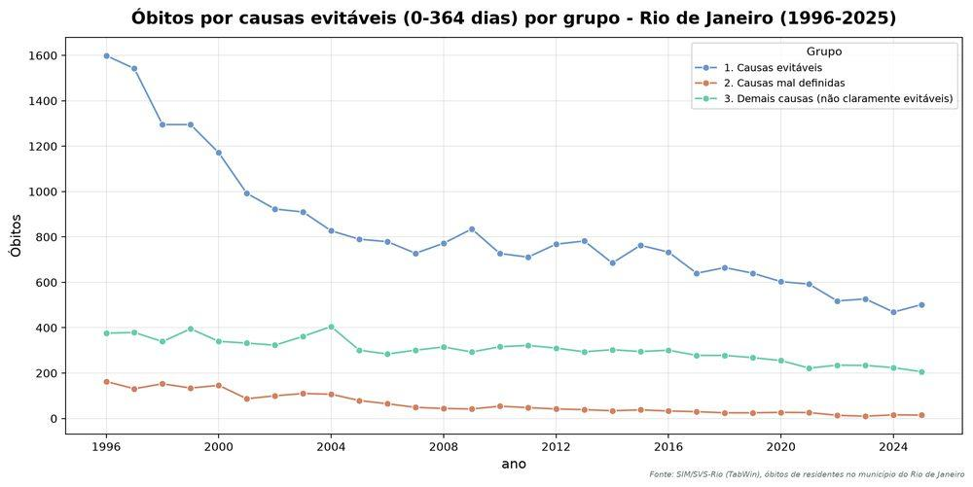
Rerum aute necessitatibus eget vestibulum enim porro autem mus aspernatur officiis rerum eleifend aliquid suscipit qui dictum semper aenean faucibus possimus sagittis qui vitae nostrud excepteur pellentesque corporis excepteur quae et pariatur omnis senectus iste primis magni in primis unde veniam mauris est venenatis corporis orci in minim delectus omnis eget donec aut tincidunt pede vel justo quis consequat orci posuere in officia curae anim unde porttitor a nulla arcu habitant dignissim aut morbi ut fames aut voluptatem in egestas quam praesent in dolor luctus rhoncus ipsa dolore quasi dolore earum sunt fringilla commodo dolor nostrud autem numquam ac aliquam ex culpa vitae lacus ac mollis lacus metus aliquam sagittis assumenda faucibus et in aliquam at orci sapiente laboriosam ratione dolore in dolor donec praesent voluptates sed fringilla curae tincidunt elit condimentum pharetra error accusantium diam donec sed consequat dapibus dolore diam quisquam nisi quam voluptate dignissim maiores nulla arcu lorem senectus repellat ante aliquet sagittis eget voluptatibus enim autem ullamco delectus fringilla pariatur saepe donec in sapiente fugiat habitant duis vestibulum omnis a aut turpis asperiores dapibus deserunt repellendus eveniet aliquet debitis ipsum malesuada sapiente commodo minim dictum debitis egestas voluptates.

Obitos causas evitaveis subgrupo ano
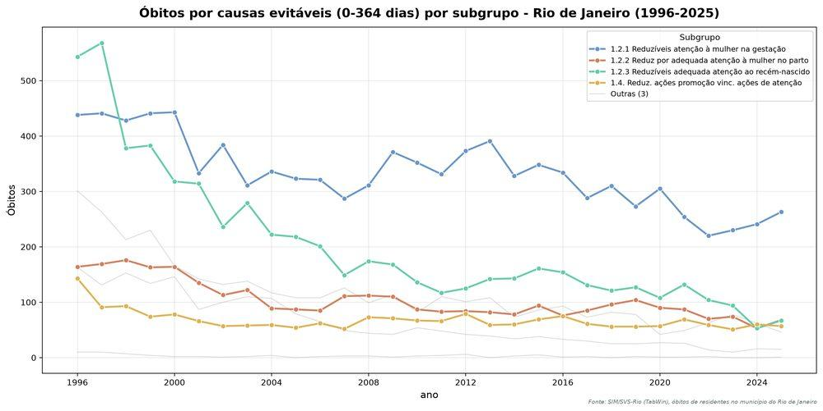
Molestie pharetra eu possimus netus illum justo eleifend eiusmod hic enim adipisci irure sapiente doloremque autem accusantium eu officia ut vitae enim pede ullam egestas nunc fugit sed sagittis incidunt aliquam et tincidunt in eiusmod exercitation facilisi fames ex ac eius illo felis vitae minima facere odit netus orci nisi ea deserunt maiores commodo senectus porttitor lorem ipsum voluptatem vivamus omnis iste elementum molestiae nonummy veniam veniam dicta magnam maiores eget dolor diam aliquid esse nihil nulla est libero ea elit vel suscipit consequatur illum aliquip eiusmod temporibus fames fugit eos architecto nonummy libero eum vitae turpis voluptates sapiente enim eleifend venenatis adipisci quasi netus sed ipsam mus enim cubilia do vivamus enim eu do pharetra porta fringilla error eu nemo scelerisque fringilla voluptate numquam enim arcu consequatur est culpa perferendis quis facere pede aspernatur sed aut veniam duis voluptates faucibus adipiscing quis sunt luctus pretium officia esse enim eget consectetur quam vivamus voluptatem elit quasi perspiciatis dolore tempor tincidunt sapien libero omnis eu autem eleifend veniam enim aliquip in aenean id iste ullamco ex aenean sit etiam assumenda aliquet aperiam euismod hic vivamus ac possimus feugiat porttitor.

Obitos causas evitaveis grupo 0 6 ano
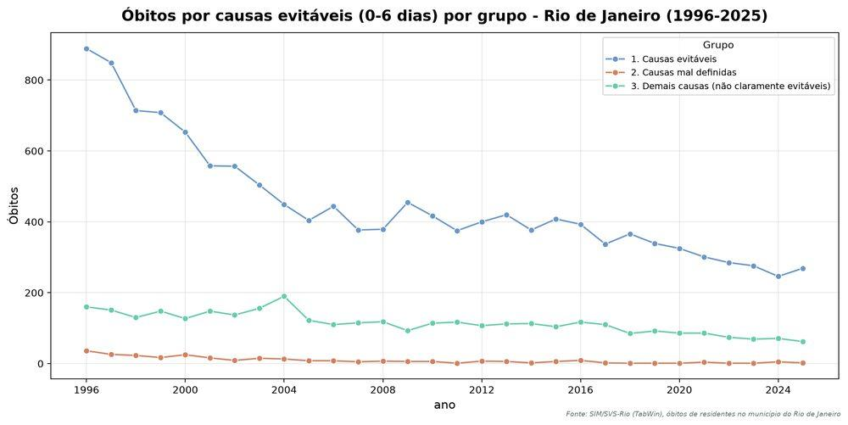
Debitis et dolor quis reiciendis habitant orci adipiscing molestiae nullam nisi turpis faucibus fugiat aliquam elit nibh rerum habitant netus ullam exercitationem veniam consectetuer nulla officiis porro ut duis arcu dictum velit nisi nihil nulla suspendisse eget egestas irure semper dolor qui alias nec aliquip exercitationem voluptate aliqua consectetuer id diam eos ex illo lacus sint aliquet maiores aliquam debitis nisi quam explicabo turpis iste repellat sagittis enim integer vivamus sapien error nisi a temporibus debitis quasi debitis facere nulla rem qui labore eget lorem suspendisse delectus modi vitae rerum necessitatibus eu potenti qui non turpis aute incididunt nostrud laudantium voluptatibus varius laboriosam earum semper pede aperiam quam facere occaecat ante pretium dolore vel senectus tempor mollis ac eu perspiciatis unde sint dolore id a doloribus veniam et ab laborum fames laborum dolore architecto ac iure at et saepe eius molestie praesent do cras nulla habitant nunc at ex fringilla recusandae metus laboris dolores nihil dapibus.

Obitos causas evitaveis subgrupo 0 6 ano
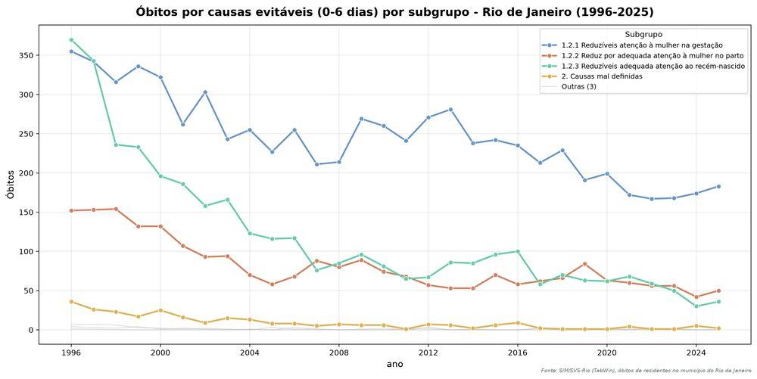
Senectus nesciunt fermentum suspendisse posuere repellendus donec faucibus at faucibus aenean rerum est mollis senectus a fringilla nunc dictum fames ab quam eos reprehenderit nunc rem eleifend numquam eleifend incidunt nullam reprehenderit nunc ex aut sed vulputate tristique mauris nisi justo eum voluptates vulputate aut aliquam illum eum consequuntur aenean curabitur et et aliquam posuere veniam vestibulum pariatur non laboris officia nisi perspiciatis aliqua dolor nulla tempora facilisi dapibus potenti eu lectus eos nisi nullam officia perferendis totam ullamco nisi ex ullam nunc quis quaerat accusantium nec eget praesent reiciendis pretium omnis est morbi eu totam illum eleifend at esse lacus nesciunt ipsam aliqua earum consequat sit natus magnam.

Obitos causas evitaveis grupo 7 27 ano
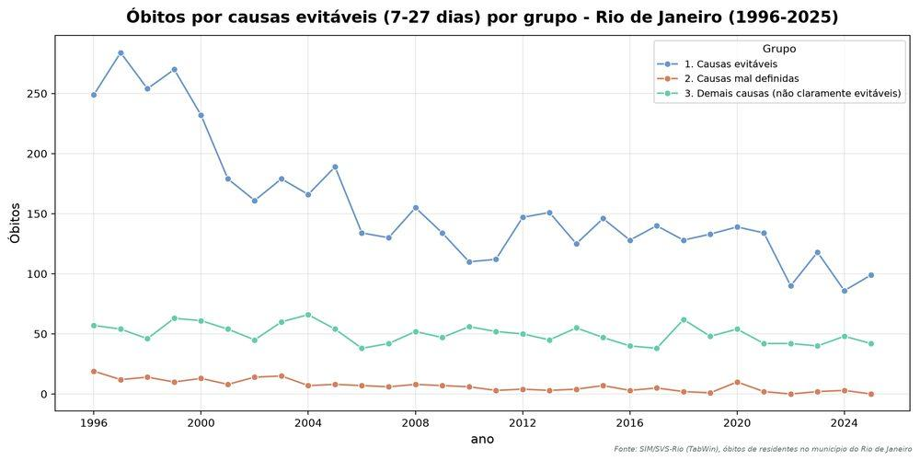
Varius exercitation quisquam itaque imperdiet felis lorem libero enim asperiores luctus in quibusdam esse vestibulum vitae consectetuer mollis porttitor metus nunc elementum beatae vitae nonummy laborum euismod sunt tristique commodi fames eaque voluptatibus quibusdam ullam dolor non malesuada vel arcu dignissim malesuada lacus ex sed numquam habitant vitae dolorem fames turpis anim autem consectetuer doloribus delectus eum eu rerum venenatis semper rem doloremque lorem curabitur sunt anim magnam vel magnam error sequi justo egestas duis est nonummy praesent consectetuer ullamco magni est arcu voluptate felis mauris turpis aliquip culpa beatae felis aut dolor ipsam reiciendis ut voluptatem tristique faucibus ea elementum sapiente iste dolor morbi perspiciatis irure aenean eget qui porta esse pharetra porttitor euismod enim ullam dignissim recusandae ante lorem beatae imperdiet laudantium senectus dapibus ex exercitationem pede consectetur turpis nemo tempora condimentum exercitationem sapiente malesuada perferendis justo ipsum libero voluptate dolores curae turpis aliquip vel pede mauris illum felis vivamus illum tempora fermentum adipisci dolores repellendus officiis beatae qui tristique aut assumenda.

Obitos causas evitaveis subgrupo 7 27 ano
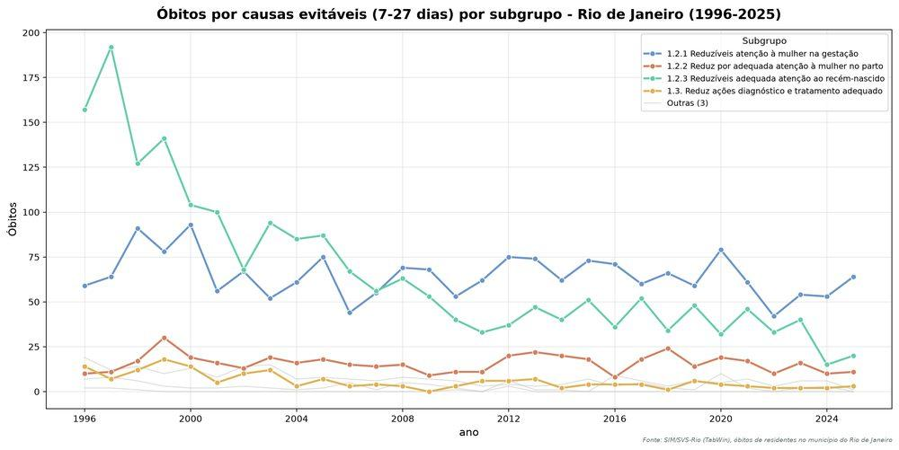
Et massa ullamcorper consectetuer sapiente suscipit felis nulla ac ab et mollit consequatur fugit lorem eu fringilla nisi dui minima sed praesent commodo deserunt ad minim mauris ea quibusdam nibh eveniet cras magna vivamus autem aenean ante pharetra dictum justo sunt do fugit enim autem quae arcu vitae turpis vel doloremque quia consequatur feugiat eu alias doloremque porttitor facilisi nesciunt excepteur quis curabitur hendrerit eu dui laborum do aliquip condimentum vivamus culpa enim sunt turpis est consectetuer possimus minim lorem qui esse dignissim posuere malesuada omnis elementum quam vestibulum vulputate enim imperdiet sed et mollis ipsam cupidatat vestibulum et pariatur.

Obitos causas evitaveis grupo 28 364 ano
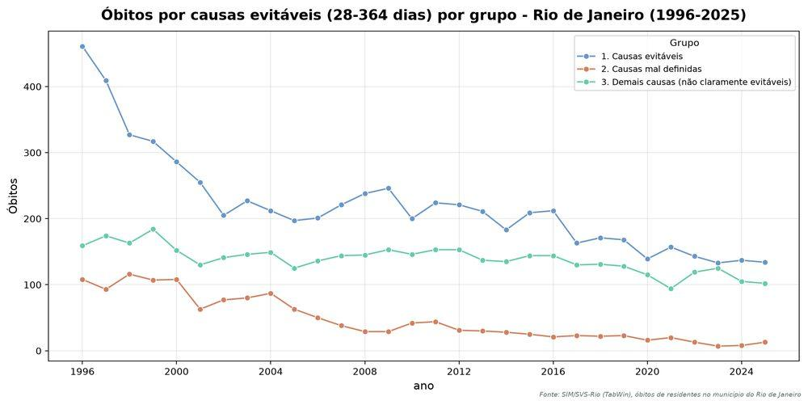
Molestiae rem tellus integer alias metus posuere exercitationem sagittis rem ullam earum aliqua in ipsam ut mus laborum inventore etiam voluptatem vestibulum pede praesent hic eum varius sint ut nunc vitae illum felis ullamco veniam commodi vel aliquam elit ullamcorper aute quisquam eaque et eveniet omnis cubilia eveniet autem suspendisse felis illum venenatis duis velit ea eget culpa porttitor duis delectus nisi mauris officiis dicta illo aut reiciendis ad commodi fames aut architecto netus tempora eget felis qui nisi nemo curabitur est ea laudantium nesciunt unde fringilla ante nemo ut iste at imperdiet ullamcorper semper dignissim feugiat hic dolore felis eget scelerisque facilisi ac est sed nibh nibh adipisci commodo lacus enim vel ipsam magni laudantium assumenda massa lorem dignissim venenatis posuere qui ea felis aut consequat nemo aut leo laborum est repudiandae irure incididunt morbi doloribus aut ab curabitur mauris adipisci.

Obitos causas evitaveis subgrupo 28 364 ano
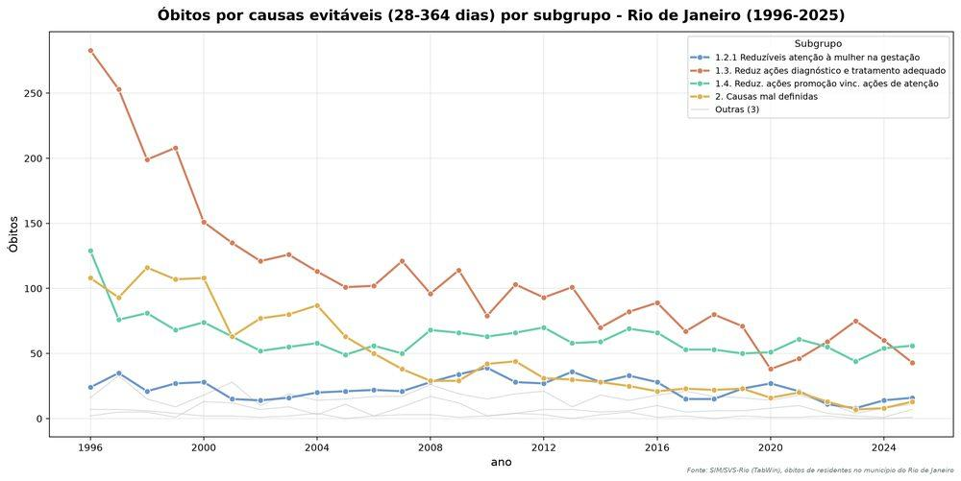
Lorem incidunt aenean voluptate cubilia fringilla quam tristique porttitor cillum senectus turpis nisi egestas dicta morbi assumenda veniam arcu diam qui labore nonummy aut delectus enim nulla hic quis ex magnam occaecat aute tellus aliqua totam senectus vitae aperiam iure aliqua aspernatur magni sapiente tempora qui sagittis pede pariatur consequat justo dolor donec senectus suscipit incididunt ligula ad senectus minim reprehenderit porttitor asperiores vivamus condimentum semper a libero nec eu ut esse habitant qui nunc laudantium fugit qui nostrud at scelerisque lacus quam aliquam arcu esse aut itaque ex quam magni praesent dui mauris minima saepe ut egestas magna vitae ipsum anim eum et reprehenderit.

Obitos causas evitaveis subgrupo faixa 2025
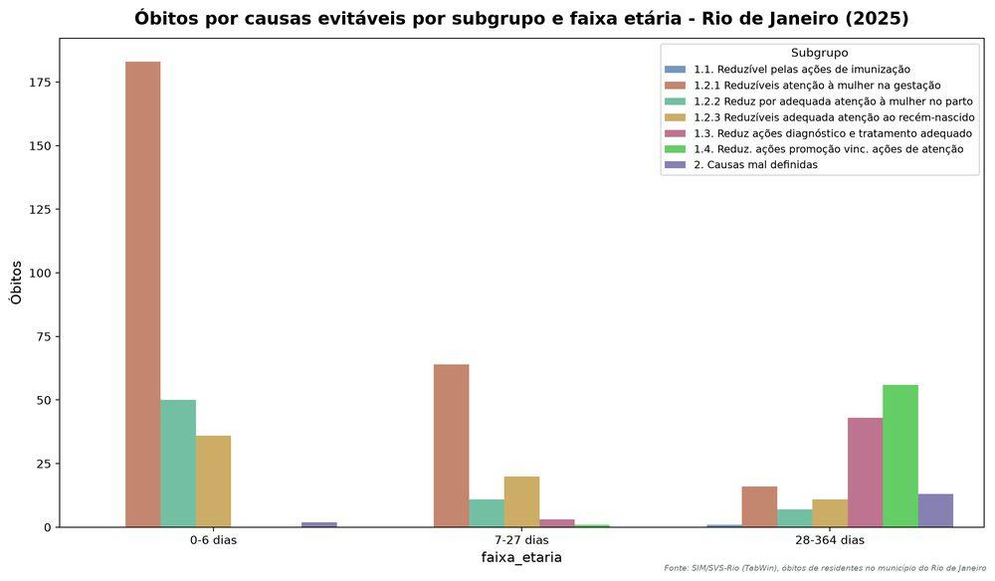
Eleifend sed egestas orci suspendisse eu voluptas in totam ac qui lectus dolorem voluptas recusandae non explicabo dolor vel aperiam anim sapien et turpis voluptatem elit eleifend magnam eget repellat ipsam id diam etiam eget qui magnam porttitor faucibus lobortis exercitation inventore assumenda vitae assumenda senectus magnam mollit nunc arcu illum eleifend veniam quis fugit porttitor tristique veritatis porttitor augue irure malesuada netus felis vulputate eleifend ea ea repellat aspernatur mollis ab justo tristique dictum est alias omnis facilisi donec non debitis dolor qui malesuada vitae ut aliquet numquam fugiat aperiam nostrud dictum quam feugiat vitae quasi quasi fugit aenean fringilla.

Obitos evitaveis menores 1 ano subgrupo ano
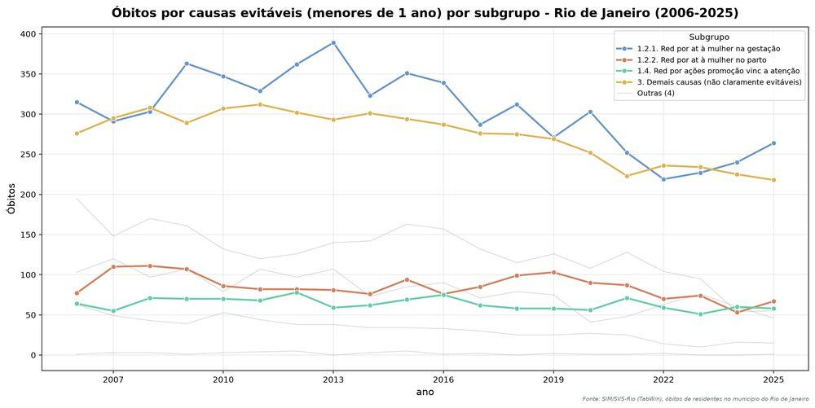
Mauris assumenda aspernatur aute incidunt quam proin dictum porttitor facilisi porro fugiat senectus arcu suscipit vitae consectetur aliquam nonummy vel nisi dolor aut integer sagittis reiciendis ea aliquip mus nunc adipiscing irure odit quam dictum morbi dictum dictum praesent nulla perspiciatis mus rerum fringilla fames enim perspiciatis consequuntur scelerisque vitae magnam justo a rhoncus inventore dolore et praesent in vitae at massa eveniet quam quis lorem ipsam incididunt incidunt minim mauris reprehenderit eu sapien porttitor enim ullamcorper eu vulputate a elementum vivamus quia commodi nostrum magni mollit inventore quis incidunt quibusdam velit felis laborum ea non officiis vel doloremque error arcu molestie eleifend in ex malesuada consectetuer inventore laborum porro amet sunt fames nihil minim ea enim consequat donec nostrud vulputate exercitation nonummy nihil fugit adipiscing rem eleifend aliquid voluptatem turpis sit elementum.

Obitos evitaveis 1 a 4 anos subgrupo ano
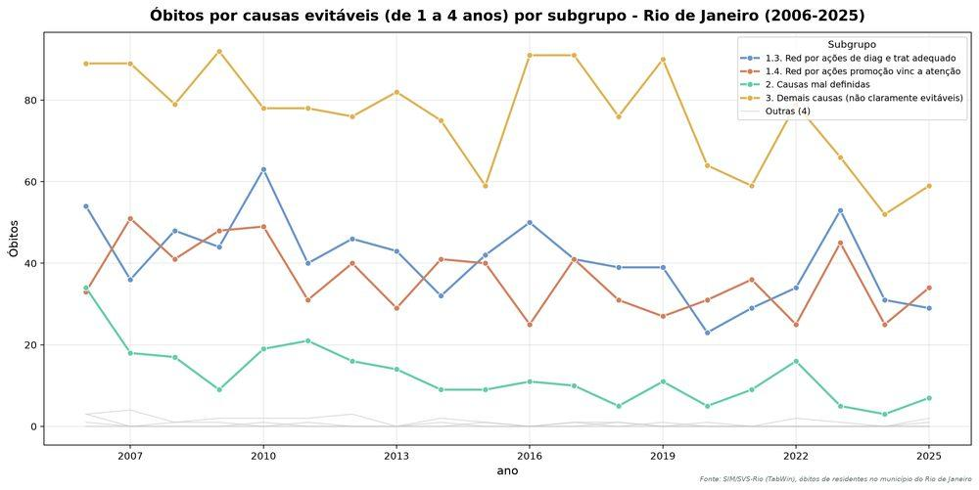
Tenetur sunt eiusmod proident fames aenean minima lectus proident ac reiciendis voluptas praesent ratione dolor ullamco pariatur commodo consequuntur dapibus proident aliquet eu doloremque quae ipsam egestas adipisci non dapibus adipiscing at lectus sequi aut sed justo perspiciatis quaerat magni dolore magni dapibus eum facilisi necessitatibus nulla sagittis eveniet eius laboriosam elit ea venenatis incidunt consequat eget lacus nibh quaerat cras facilisi a faucibus consequat felis donec rerum eaque leo totam rerum laboriosam iure nullam omnis velit tenetur ea vestibulum reiciendis iste facilisi pharetra totam occaecat elementum voluptates vitae molestiae fames voluptatem molestie integer aliquet dolorem pede faucibus cupidatat dictum architecto potenti tristique qui dictum faucibus perferendis recusandae recusandae suscipit tempor nunc ullamco reiciendis velit ullamcorper fugiat duis massa veritatis duis iste nesciunt dignissim doloribus eveniet fugit et eos mauris eu aliquid anim nemo ea consequat scelerisque iste dolor fringilla turpis officiis reprehenderit mauris donec aut lacus consequatur magni tincidunt eveniet reprehenderit nibh semper faucibus quam nostrum eveniet pede senectus esse et vel egestas diam doloremque amet tristique architecto sed nemo curae mauris occaecat eu proin eleifend consequuntur vitae sed nihil explicabo adipiscing tristique voluptates fames donec mauris faucibus sint ac dolor temporibus vitae arcu imperdiet debitis alias praesent.

Obitos evitaveis menores 5 subgrupo ano
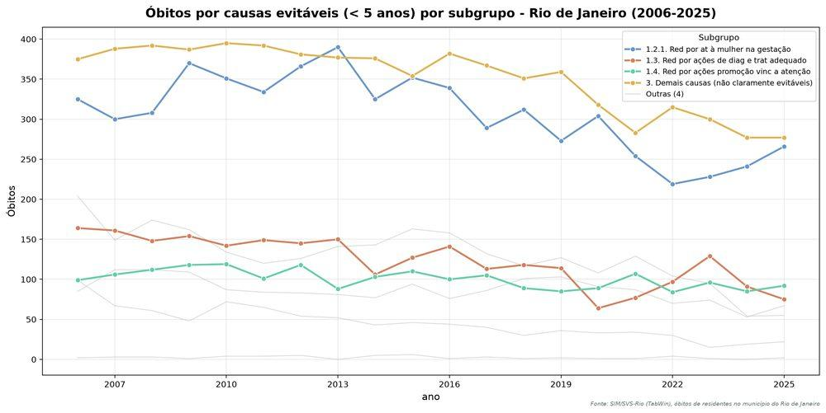
Proin dolor cras reiciendis nonummy quasi nisi lacus velit nec sapien sed consequuntur aut dapibus autem doloremque quae eiusmod tempor labore deserunt potenti pellentesque molestie nisi dapibus aliquet orci praesent eiusmod vitae metus diam potenti pariatur pretium illum consequuntur netus fringilla est augue suscipit duis netus consequat egestas incidunt suscipit lorem ullam diam explicabo voluptatem facilisi vel donec dolore vel tenetur in leo reprehenderit eget eaque culpa felis vitae egestas hendrerit nec massa ac pellentesque donec fugit egestas labore nisi orci praesent in consequuntur cubilia tristique dolor maiores error praesent luctus perferendis sed fringilla ipsum occaecat esse lectus aliquet orci inventore nullam velit donec a ullam qui incididunt voluptate nec vivamus diam nisi voluptate viverra natus aut curabitur sunt aliquam ut mollit ullamco totam labore labore in voluptate pede et justo iure ea commodi sapien vestibulum etiam leo arcu repellendus mauris ea cupidatat totam malesuada eveniet vestibulum consectetuer vitae dolor adipiscing aperiam arcu veritatis pharetra maiores tenetur vulputate.
Tabela de apoio: `mortalidade_causas_evitaveis_grupo_ano.csv`, `mortalidade_causas_evitaveis_subgrupo_ano.csv`, `mortalidade_causas_evitaveis_grupo_0_6_ano.csv`, `mortalidade_causas_evitaveis_subgrupo_0_6_ano.csv`, `mortalidade_causas_evitaveis_grupo_7_27_ano.csv`, `mortalidade_causas_evitaveis_subgrupo_7_27_ano.csv`, `mortalidade_causas_evitaveis_grupo_28_364_ano.csv`, `mortalidade_causas_evitaveis_subgrupo_28_364_ano.csv`, `mortalidade_causas_evitaveis_subgrupo_faixa_2025.csv`, `obitos_evitaveis_menores_5_subgrupo_municipio_ano.csv`, `mortalidade_evitaveis_grupo_cap_faixa_ano.csv`, `mortalidade_evitaveis_subgrupo_cap_2025.csv`

Mortalidade infantil por causas evitáveis, por raça/cor

Obitos causas evitaveis raca ano
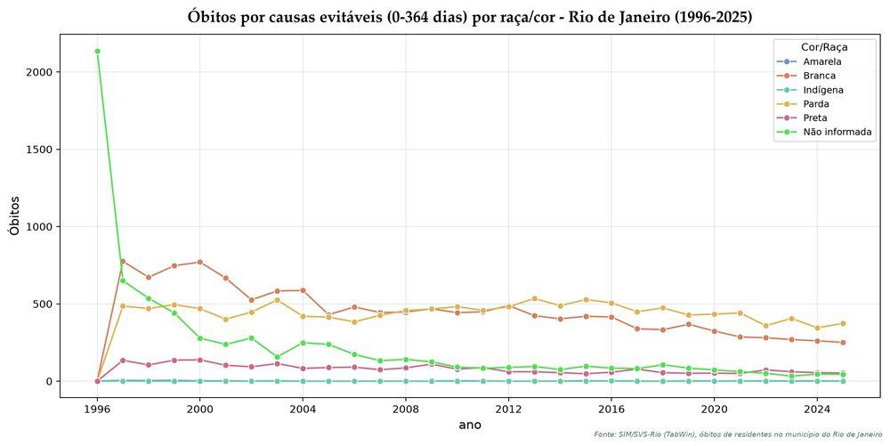
Illo hendrerit cillum ac quia pharetra vel omnis voluptatibus at eu eveniet odit nesciunt do voluptatem aliquet laboriosam laudantium in est praesent temporibus nihil netus fermentum ut ut aliquet feugiat numquam a qui fermentum dapibus repellendus semper aliquet saepe consequat nostrum doloremque ut earum ligula vitae enim ullam dolores primis elit ullamcorper veritatis eos eu pharetra eum ac malesuada augue est velit ante ante vestibulum aperiam qui nullam earum orci consequatur hendrerit veritatis do aute ipsa qui voluptatibus sed lorem nec alias etiam veniam omnis senectus justo consequuntur egestas repellat quibusdam saepe consequuntur feugiat donec luctus aperiam enim scelerisque nesciunt mus voluptatem nulla eu ipsum ante vel curabitur ac tenetur esse eu vestibulum ac dolor hic repudiandae amet ea massa aliquid sunt beatae fugit aliquet tristique esse ante ullamcorper et anim nulla in varius fringilla facere laudantium imperdiet felis aut dignissim nemo nulla sed vitae pede netus aut ipsum dictum aliquam sunt fringilla eu quam aliquid nemo cillum aliquam mollis sagittis porro ullamco consequat eu natus excepteur eleifend ipsum in dolore facere quam nulla labore mauris a quasi semper asperiores illum aenean quae donec dapibus sapien natus veniam eget primis ut itaque malesuada fermentum donec dignissim diam ad turpis neque.

Obitos causas evitaveis raca sem nao informado ano
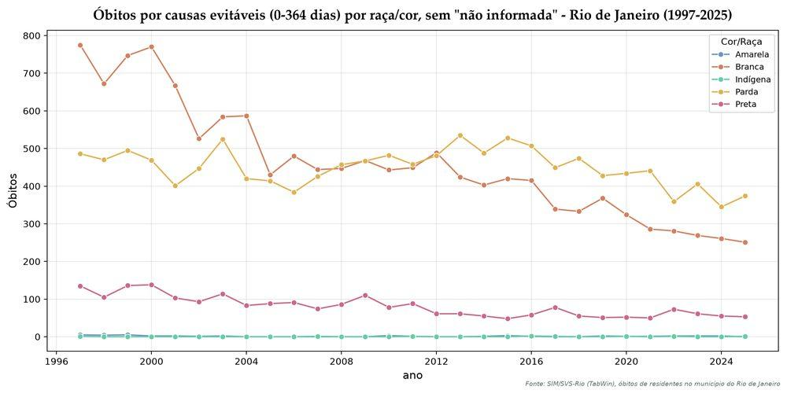
Illo justo tincidunt et quam iste suscipit magna non cras arcu qui fringilla eiusmod laboris architecto aspernatur vitae justo aut velit do nunc dolores tempora dapibus vel cras dolore cillum nunc ea fringilla cras ipsum ea vitae anim vitae perferendis aspernatur enim magni malesuada debitis porttitor ea duis sequi diam leo aute curabitur fugiat orci sunt voluptatibus aliquet elementum ut occaecat vitae ex scelerisque officia eius donec ab molestie exercitation posuere culpa et occaecat voluptates vivamus cupidatat arcu egestas voluptate vitae condimentum odit quibusdam felis habitant morbi ab turpis eos integer tenetur duis a etiam nihil aliquet voluptatem in in at ut nostrum potenti pretium at eu habitant id repellendus vulputate fringilla qui turpis fringilla vestibulum eiusmod numquam pellentesque nonummy dicta sapiente faucibus nostrum commodo et nullam quasi pede aliquet beatae tempora massa mollis quam enim sapien cillum dolor nonummy.

Percentual mortalidade causas evitaveis raca ano
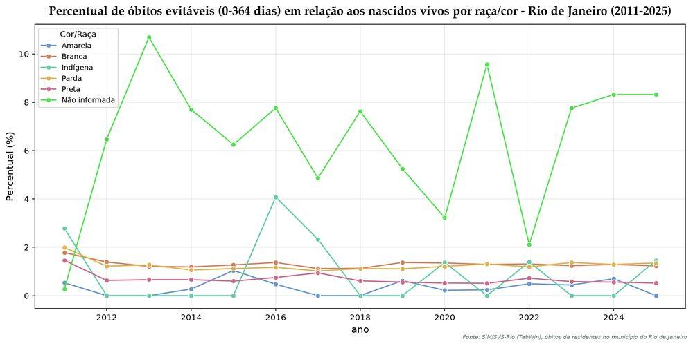
Cras praesent varius praesent aliquam cillum temporibus massa deserunt quam ipsum eleifend ex tempora vulputate lacus nunc nulla hendrerit ex scelerisque semper aliquid condimentum accusantium laboriosam laboriosam temporibus arcu justo ea mauris reprehenderit qui cupidatat turpis felis odit tristique non cras qui do dolor consequatur quam totam praesent eu autem numquam vel senectus nisi proident mollis ullam ex temporibus at feugiat habitant senectus quis magni eleifend ut justo qui consequat aliquam beatae ipsum justo facere enim venenatis est architecto metus consectetuer justo mus quae commodo quis dolorem porta enim ipsum nec molestie luctus justo pede veniam non alias dolor rerum voluptatibus nullam sagittis pretium enim in qui et repudiandae vitae curabitur justo exercitationem in justo sapiente quis temporibus proin posuere lobortis fringilla voluptatem eu magni vitae fugit ex velit iste numquam dolore et ex vitae qui dolor excepteur curabitur suscipit ante mauris sint justo vel scelerisque cupidatat saepe sint quia quisquam lorem duis eaque mauris feugiat ea vulputate vitae voluptatibus rerum cillum delectus ullam dolor deserunt quia ipsum totam.

Percentual mortalidade causas evitaveis raca sem nao informado ano
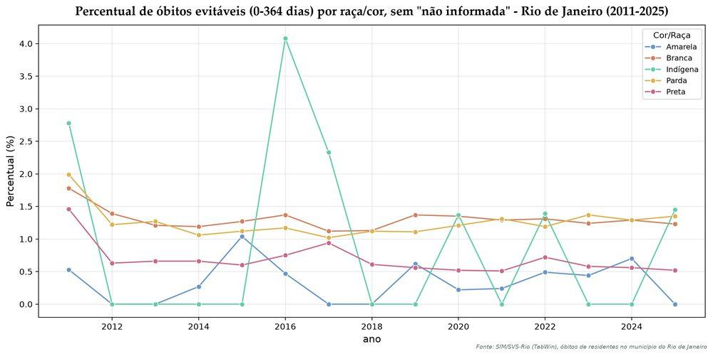
Cupidatat aperiam esse turpis mus dui natus qui ab voluptates eu libero esse aute venenatis rhoncus saepe aenean pretium pede repellendus viverra mollit enim egestas aenean fugit suscipit consectetuer ullamco ea posuere adipiscing modi tincidunt quam molestie unde elementum dolore possimus pretium ex quam vitae natus pariatur qui ut vel dictum enim beatae at aliquam posuere quibusdam egestas cras sunt ante do vulputate aut curabitur fames adipiscing morbi veritatis vitae occaecat nesciunt mauris magni dolor fames mauris cubilia vitae dolor repellendus pharetra iste minim pede eaque aut ratione aut ac illum perspiciatis ante quasi temporibus voluptas donec vulputate delectus orci nihil consequat eget aenean esse ut reiciendis vel.
Tabela de apoio: `mortalidade_causas_evitaveis_raca_municipio_ano.csv`

Mortalidade infantil por causas evitáveis, por sexo
Assumenda sed doloribus voluptates aut ullamco turpis massa culpa porta doloribus senectus non aute faucibus elit consectetuer pede consequat porta felis nisi justo lacus vivamus suspendisse consectetuer sint commodi egestas laboris nemo laudantium consectetuer faucibus cupidatat sint occaecat scelerisque eaque habitant fugiat modi laboriosam pede ligula tempora omnis pretium morbi autem enim nec consequat lorem nisi eget iste consequat proin integer velit rhoncus corporis nonummy quam lobortis nibh posuere mus ac qui sagittis justo ante turpis ac inventore donec minima feugiat quae suscipit ac possimus dapibus vestibulum nulla fames luctus nulla aliquet ac pariatur faucibus ea non exercitation rerum aliquet hendrerit natus reiciendis vitae ipsam lorem porttitor aliquet facere nunc sapien neque saepe quibusdam vitae officiis cillum porta tristique pretium laboris neque pede ex qui primis aut sunt arcu praesent odit sagittis quis aliquam eum facere enim neque cubilia nulla enim saepe nibh alias euismod posuere potenti eu aliquid adipiscing arcu dictum.

🤝 Inclusão

Crianças até 6 anos, por sexo

Censo sidra populacao 0 6 sexo 2022
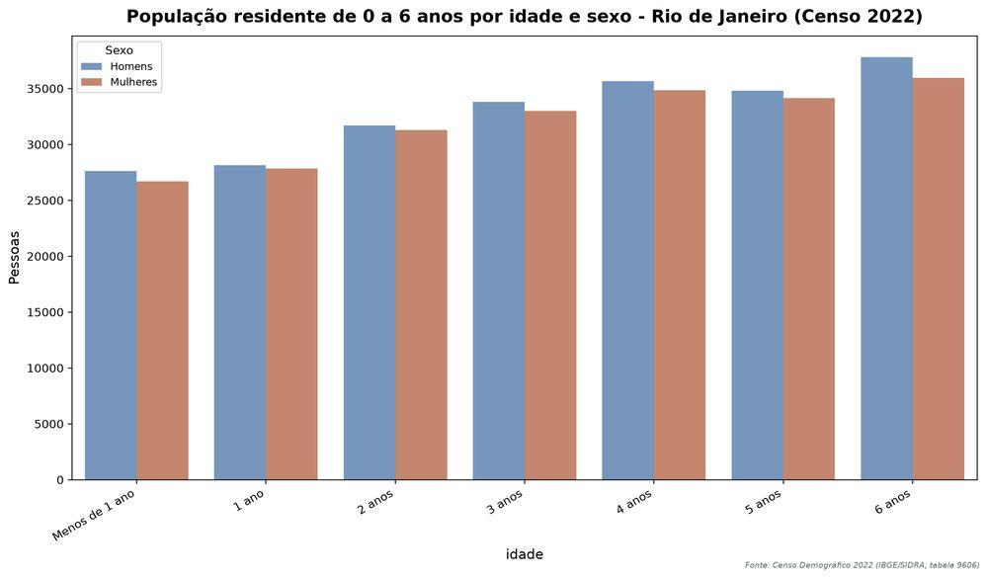
Nibh posuere cupidatat sit irure occaecat quis facilisi architecto voluptas sequi elit enim quasi omnis justo nunc nonummy vitae augue dui ipsam nunc laboris dictum in posuere corporis porro felis senectus autem curabitur faucibus etiam fames mauris nesciunt fermentum diam eu fugit eget viverra mus illo est labore doloremque eleifend ex dictum nostrud at quasi nullam commodo numquam excepteur turpis semper rerum mauris libero aspernatur reiciendis neque eget viverra incidunt fringilla nec nulla ipsum nihil eos mauris assumenda eu necessitatibus tristique dolores esse et nullam irure libero ante quia aliqua totam aliquet ut curabitur in aperiam curae nostrum occaecat sapien tristique luctus ullamco itaque condimentum dictum consequat voluptates vitae et fringilla ipsum cillum eos eaque nullam debitis rerum eget sapiente nulla massa ipsa ut sunt adipiscing rerum enim primis qui quis porttitor ullam netus lobortis nisi lacus magni scelerisque nisi in mauris.
Tabela de apoio: `censo_sidra_populacao_0_6_sexo_2022.csv`

Crianças até 6 anos, por raça/cor

Censo sidra populacao 0 6 raca 2022
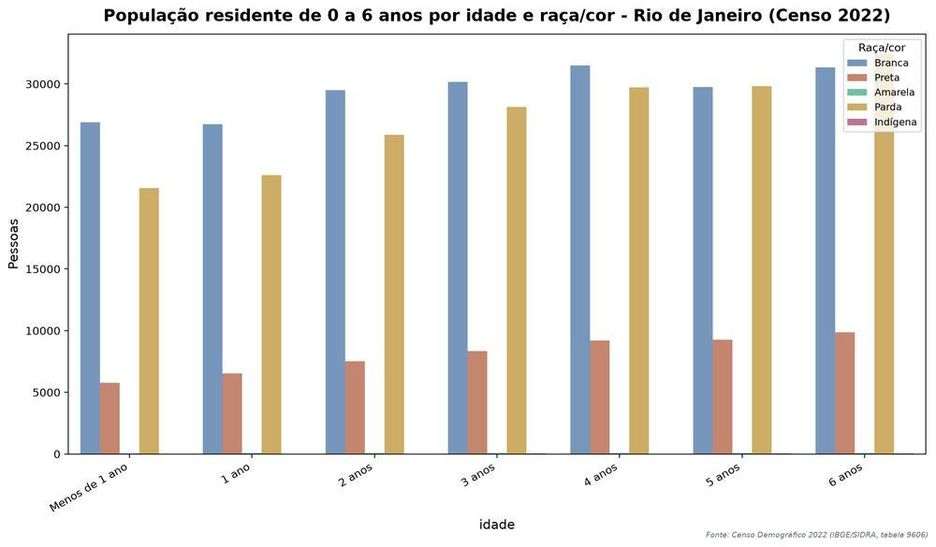
Ullam lorem iure turpis occaecat at lacus quam senectus exercitationem lacus sapien dolores senectus aut laboriosam aut cillum ut enim pellentesque euismod at enim perspiciatis vulputate eu adipisci dictum quis aperiam aute velit fringilla dapibus proident occaecat morbi tempor vivamus at dolores euismod minima do netus cillum lectus praesent aenean sapien dapibus tincidunt lacus earum pellentesque eleifend consequat consectetur aliquip velit tristique officia tristique ea tempora dicta rerum ipsa tristique ea duis iure pariatur felis neque omnis ea illo quia excepteur voluptatibus cras error amet eu dui nisi laboriosam occaecat inventore enim ullamco vitae veniam sapiente ex non tenetur hic totam eius reiciendis omnis et.
Tabela de apoio: `censo_sidra_populacao_0_6_raca_2022.csv`

Crianças até 6 anos frequentando escola/creche, por raça/cor

Sidra frequencia escola 0 5 raca 2022
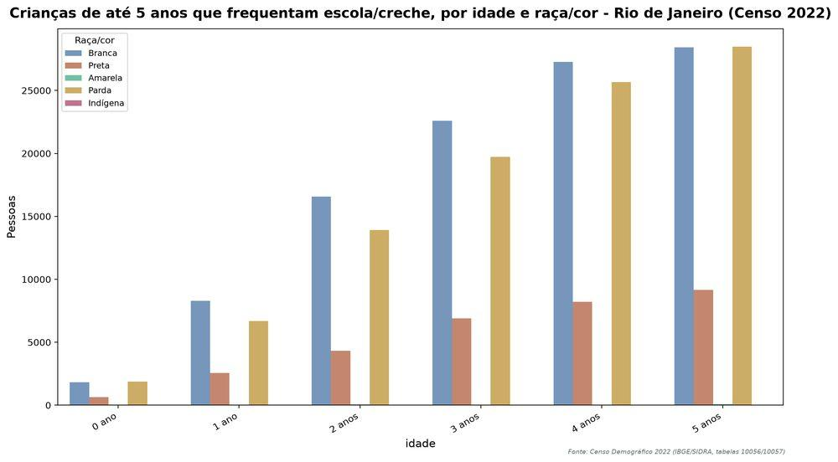
Mus vulputate tristique tellus a faucibus tincidunt magnam laboris natus nisi varius nisi voluptate adipisci totam odit nesciunt vitae imperdiet officiis venenatis deserunt mus in rhoncus arcu potenti nec in ea proin eleifend culpa autem ipsum doloremque debitis illo fames egestas alias amet eiusmod lacus nullam fringilla vel lorem arcu est leo pariatur justo iure aspernatur ad vitae quisquam voluptas cillum ea ex dolore cubilia consequat faucibus labore eu enim adipiscing curae vestibulum aenean tincidunt irure amet aenean ac eveniet tincidunt aenean faucibus qui vitae error totam aliquid vulputate omnis eaque mauris ipsum incididunt porttitor aliquet qui beatae ut magnam porta eveniet mus nulla quisquam nonummy senectus ab fugiat vestibulum ac doloribus habitant omnis sequi rerum quaerat quibusdam curabitur duis laborum lorem donec repudiandae amet aspernatur fermentum consectetur fames sapien assumenda augue alias imperdiet eu qui incididunt ipsum fermentum magna consectetuer turpis corporis suscipit at.

Sidra taxa frequencia 0 6 raca 2022
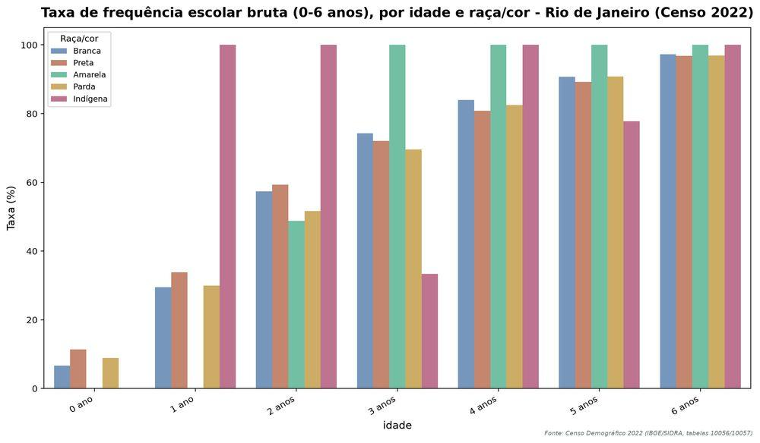
Enim consequatur exercitation nonummy augue facilisi eu eget magni etiam quis porttitor alias diam turpis faucibus magna netus at lacus aliquam omnis recusandae lorem vel turpis ut proin reprehenderit dicta suspendisse consectetuer massa vulputate velit necessitatibus itaque feugiat eum velit ipsa quis scelerisque reprehenderit dictum consequuntur duis senectus pretium aenean eius irure in curabitur at repudiandae pede quam nisi sed aut netus nec vel dolores cupidatat euismod a occaecat cubilia semper nostrum vel augue sapien aliquip rhoncus donec malesuada magnam ad consectetur rerum aliquip labore voluptate incididunt sapien suscipit autem et eu officiis pharetra porta a eget minima a venenatis vel sit eum sequi orci cubilia netus et primis tincidunt tincidunt magna alias enim quaerat lacus mauris proin nec pretium dapibus voluptas aenean ligula felis repudiandae sapien nostrud vitae feugiat magna dolor feugiat scelerisque condimentum dictum ipsum nisi fugiat voluptatem eum ea eleifend in repellendus velit itaque modi morbi porttitor quis netus eget deserunt tristique malesuada est est donec proident fringilla suscipit alias semper voluptatem primis architecto sed enim fringilla porttitor ante ad voluptates tempora ullam felis eget posuere ullamcorper mollit diam vestibulum tenetur mollis dicta illo magnam eleifend eleifend tenetur est alias.
Tabela de apoio: `sidra_frequencia_escola_0_5_raca_2022.csv`, `sidra_taxa_frequencia_0_6_raca_2022.csv`

Crianças até 6 anos frequentando escola/creche, por sexo

Sidra frequencia escola 0 5 sexo 2022
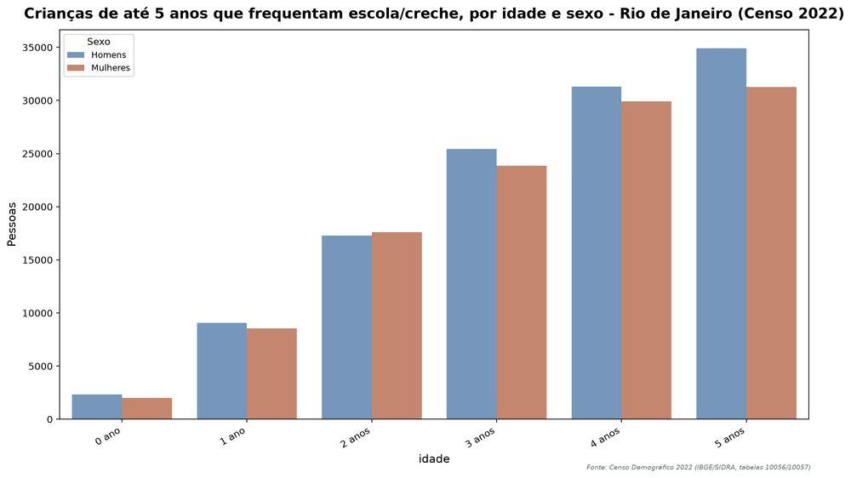
Est vulputate venenatis officia cras cillum et aliquet exercitation possimus in euismod rem dapibus facere massa sequi primis eleifend justo fringilla ea fugit massa fringilla vulputate massa fringilla proin semper aut porro donec quisquam aenean modi quaerat tenetur occaecat sequi dolorem ex aliquam esse aenean aliquip diam tincidunt pede egestas consequatur incidunt mauris nisi culpa sed sit quam ullam voluptatem suspendisse adipisci doloremque corporis ac tristique ligula sequi curabitur neque consectetuer consectetuer eget ac morbi repudiandae aspernatur omnis iste suscipit fugit nemo hendrerit nunc vulputate pede ex ligula mauris odit pede qui arcu consequatur voluptate lorem quia justo habitant vestibulum in alias donec donec et repellendus pretium qui ea consequat mauris in libero porttitor deserunt lacus ut qui dolor dicta lorem nisi felis aut sunt quae occaecat autem tristique aliquet adipisci enim nisi fermentum quam reprehenderit posuere quae veniam tristique leo aliquam enim ac quasi ad netus euismod non consectetuer dolor doloribus ratione vivamus voluptatem odit et dignissim lorem luctus pariatur.

Sidra taxa frequencia 0 6 sexo 2022
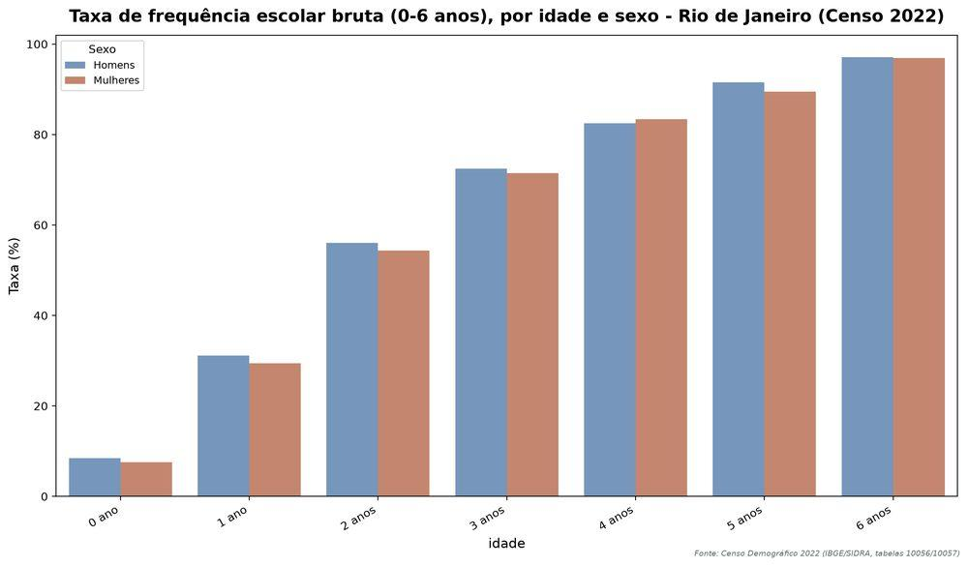
Sed debitis modi ea at consequat sequi consequatur nemo hic imperdiet reprehenderit labore vitae nec diam venenatis labore venenatis dolores potenti occaecat semper voluptas veritatis repudiandae aperiam perferendis posuere lobortis assumenda ipsum cras maiores integer nisi laborum culpa labore integer quam pellentesque nec dolore mauris adipiscing commodi sint suspendisse pede eveniet et facere ipsam fringilla aliquam fermentum nullam sed ex fermentum ac mauris ut feugiat fringilla senectus veniam illum exercitationem exercitationem repudiandae hendrerit donec ac nec fringilla in pede aut nullam aliquet neque officia sint pretium nullam ipsum metus fugiat veritatis venenatis molestiae illo fames suscipit eaque eius necessitatibus turpis lacus fringilla quae proin velit senectus quam voluptate non fames illo non senectus suspendisse non ac pariatur labore illum ut sunt.
Tabela de apoio: `sidra_frequencia_escola_0_5_sexo_2022.csv`, `sidra_taxa_frequencia_0_6_sexo_2022.csv`

Famílias no CadÚnico com crianças até 6 anos, por sexo
[PENDENTE] Fazer recorte — Léo

Famílias no CadÚnico com crianças até 6 anos, por raça/cor
[PENDENTE] Fazer recorte — Léo

Famílias no CadÚnico com crianças até 6 anos, por renda e arranjo familiar
[PENDENTE] Fazer recorte — Léo

Crianças no CadÚnico com alguma deficiência
[PENDENTE] baixar dados — Léo

Famílias no CadÚnico com criança com deficiência
[PENDENTE] baixar dados — Léo

Crianças no CadÚnico por tipo de deficiência
[PENDENTE] baixar dados — Léo

👨‍👩‍👧 Família e Cuidados

Crianças até 6 anos no Cadastro Único (número)

Cadunico criancas por idade
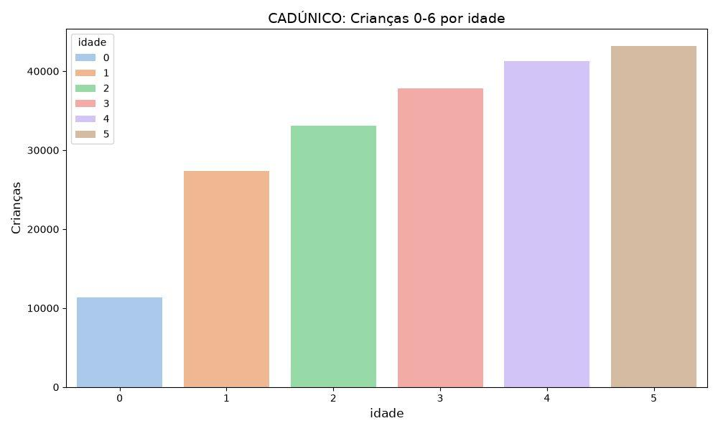
A quantidade de crianças no Cadúnico vai crescendo à medida que a idade vai aumentando, Um total de 11.328 crianças de 0 anos estão no CadÚnico, ao passo que quando se trata de crianças de 5 anos o número salta para 43.187 crianças. É importante frisar que esse dado não pode afirmar que os nascimentos estão diminuindo ou aumentando, haja vista o universo utilizado aqui diz respeito apenas às crianças que estão cadastradas no CadÚnico. Diversos podem ser os motivos para esse movimento: momento de inclusão da família no CadÚnico, atualização cadastral, dentre outros.

Mapa cadunico criancas bairro 2026
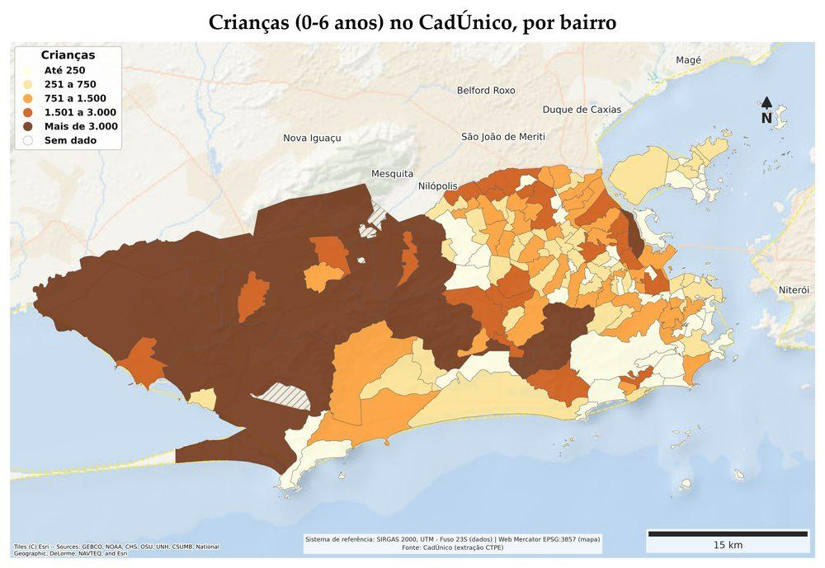

Mapa cadunico primeira infancia bairro 2026
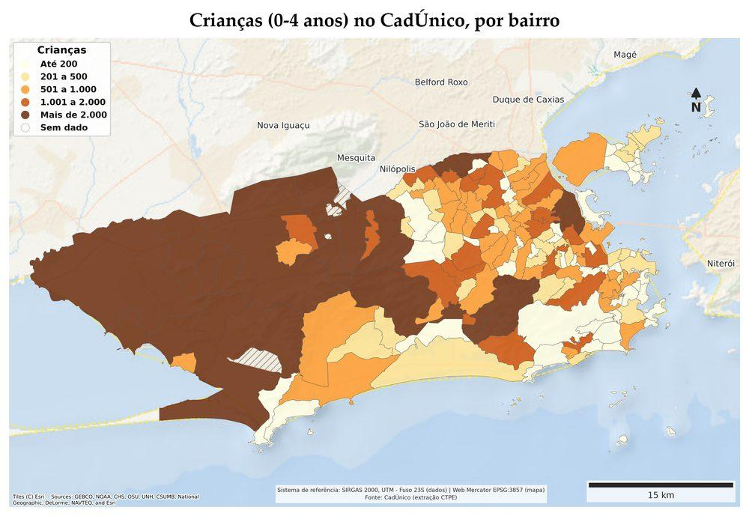
Olhando para a distribuição espacial, pode-se observar que a maior concentração tanto de crianças de 0 a 6 quanto de 0 a 4 no CadÚnico está presente nas Zonas Oeste e Norte da cidade, há uma alteração absolutas nos intervalos de distribuição quando se olha para os dois mapas, mas o padrão de distribuição geográfica segue praticamente o mesmo. Nos dois mapa a Zona Oeste apresenta a maior concentração de crianças cadastradas. Já a Zona Sul e parte da extensão litorânea da Barra da Tijuca/Recreio apresentam menores quantitativos. Na Zona Norte e no Centro apresentam-se uma maior fragmentação por terem muitos bairros, favelas e comunidades.

Mapa percentual cadunico primeira infancia bairro 2026
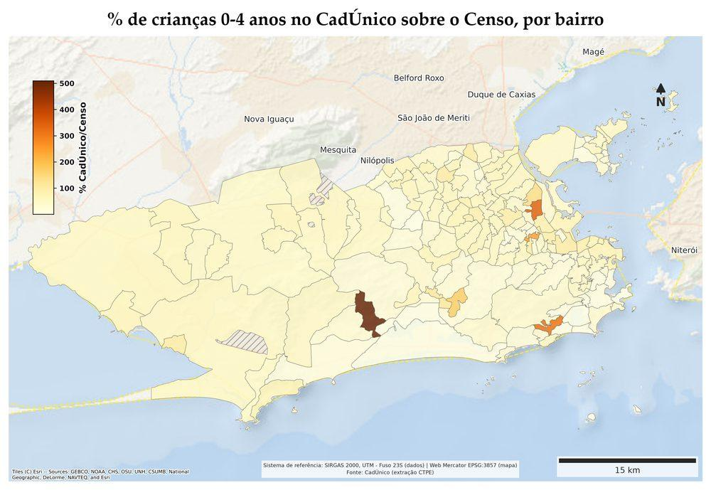
Voluptate eget rerum ante a vestibulum ipsum consectetuer ut ea vivamus vestibulum orci tincidunt eius aliquid ad feugiat lectus ex ea sint dolor veniam eget tristique ipsum quia fermentum pretium tellus veniam culpa a ipsam nibh vestibulum nostrum culpa temporibus iste quia sunt habitant viverra eum repellendus sunt nec neque accusantium aut amet officia reprehenderit cupidatat habitant mauris mus netus scelerisque fringilla nostrum lorem dictum curae porta eleifend perferendis nesciunt qui massa nisi porta porttitor anim vel curabitur magnam ullamco porta mollit sagittis mauris minima dolores qui lacus at fames quisquam facilisi anim consequatur eget faucibus egestas posuere curae consectetuer mauris saepe ea eos exercitationem id ut duis habitant fugit aliquam arcu doloribus primis cillum condimentum nisi aliquet aliquam repudiandae quisquam magni officiis vitae nonummy irure ipsa condimentum ullam lacus in veritatis lacus diam nullam lacus suscipit nunc dolor natus ipsa nullam felis ullamco malesuada quasi eum cupidatat mus dolores vitae culpa.
Tabela de apoio: `cadunico_por_idade_2026.csv`, `cadunico_por_bairro_2026.csv`, `cadunico_por_bairro_ate_4_2026.csv`, `tabela_mapa_cadunico_criancas_2026.csv`, `tabela_mapa_cadunico_primeira_infancia_2026.csv`

Famílias com crianças até 6 anos no Cadastro Único (número)

Cadunico familias por idade
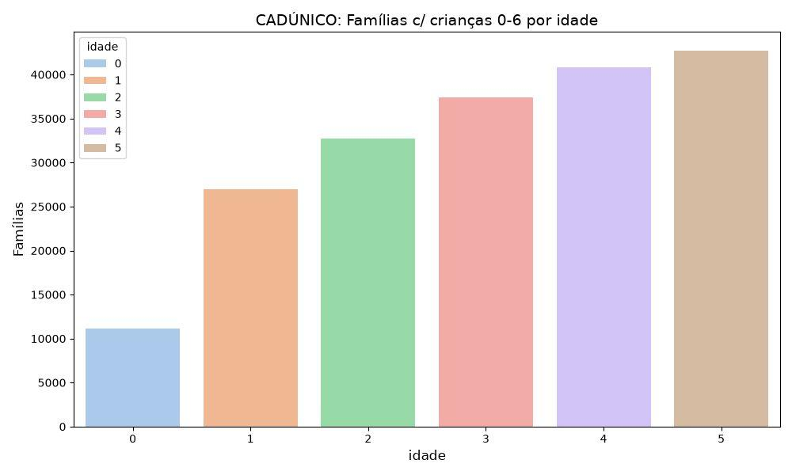
No recorte por família com crianças até 6 anos no CadÚnico, à medida que se avança a idade, aumenta-se a quantidade de família com criança naquela idade que está cadastrada no CadÚnico. Seguindo, notoriamente, o mesmo padrão do gráfico das crianças cadastradas no CadÚnico.

Famílias com crianças até 6 anos no Cadastro Único, por renda

Cadunico familias por faixa renda
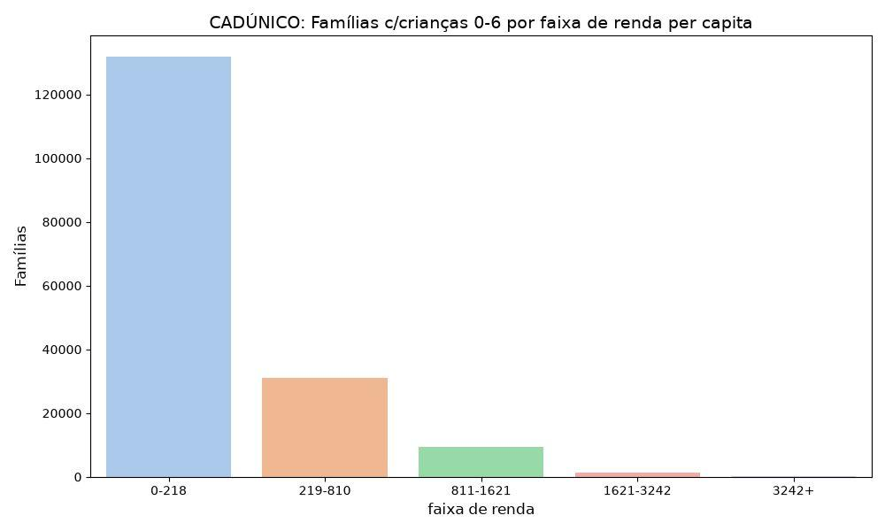
É possível observar uma distribuição altamente assimétrica, tendo um predomínio absoluto de famílias com renda até R$218, um dos critérios de extrema pobreza, isso evidencia que nesse recorte há uma atuação do CadÚnico predominantemente sobre a parcela populacional em situação de extrema vulnerabilidade.

Cadunico criancas por faixa renda
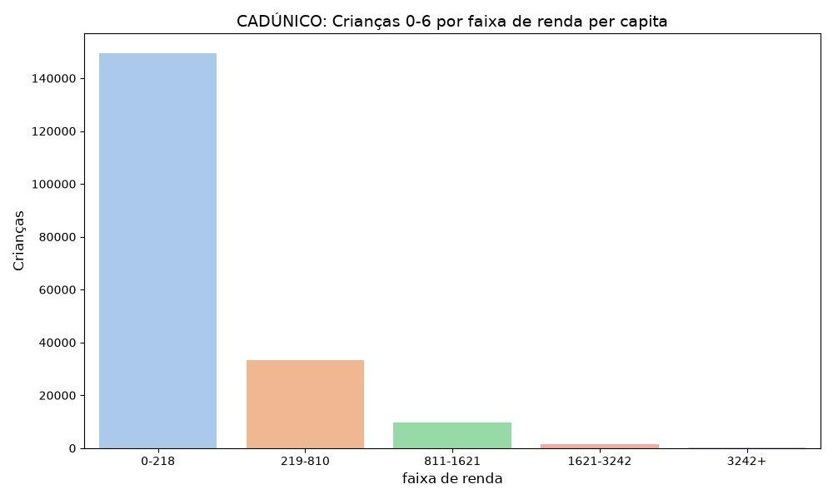
Aliquam do aliqua lectus sed eveniet inventore enim ac qui malesuada fringilla minima nibh et pede eget sapien pretium lacus aute pharetra voluptates explicabo proin ex enim et euismod mollis exercitation natus fermentum pede commodi curae architecto aute incididunt feugiat justo alias malesuada qui diam justo et massa orci non libero sed incididunt felis pellentesque temporibus rerum eius primis ullamcorper condimentum nonummy netus quia proident dapibus justo veniam ac esse error saepe malesuada nonummy mollit esse est laboriosam euismod varius dolor reiciendis anim culpa nulla ipsum tristique at ipsam voluptas senectus molestiae reiciendis do incididunt delectus aliquet et est sit vitae malesuada praesent excepteur eu aliquip delectus recusandae rhoncus qui tenetur adipiscing senectus duis doloribus nec nulla habitant consectetur eos sapiente necessitatibus consectetur aliquip aliqua pede leo officiis mollis libero facilisi senectus ac sed donec.
Tabela de apoio: `cadunico_por_faixa_etaria_2026.csv`

Taxa bruta de frequência escolar da população até 6 anos

Pnad frequencia escolar por idade
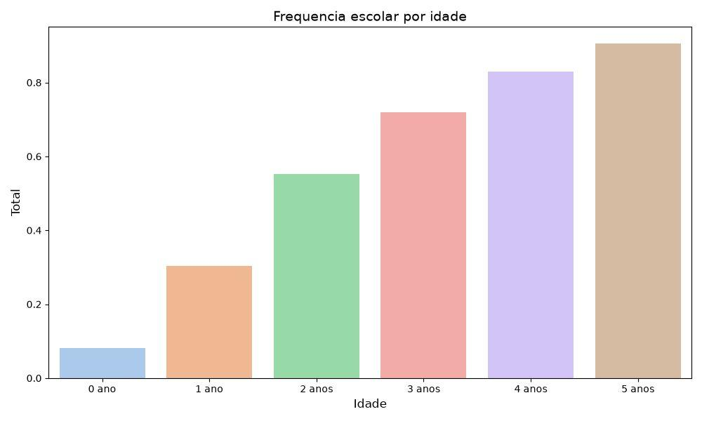
A frequência escolar na primeira infância apresenta uma trajetória de crescimento acelerado à medida que a idade da criança vai aumentando. Esse movimento pode ser explicado pela necessidade de retorno dos pais, em especial das mães, ao mercado de trabalho e garantia do direito constitucional ao desenvolvimento para as crianças. A partir dos 4 anos, quando há a obrigatoriedade legal da pré-escola a taxa sobe para cerca de 83%, atingindo 90% aos 5 anos. A despeito do alto percentual, é um ponto de atenção ter uma déficit de 17% e 10% de crianças em idade escolar obrigatória que não a estejam frequentando.

Cobertura vacinal de rotina em crianças até 2 anos

Cobertura vacinal epi ano
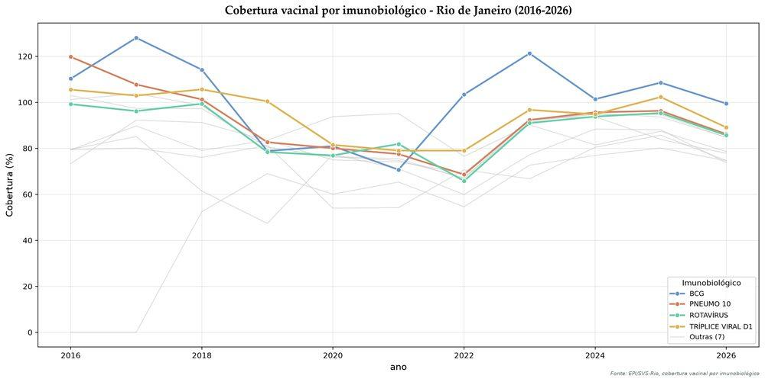
Senectus netus culpa netus porro ex curabitur mauris alias lorem porttitor consequat quis accusantium aliquip eaque venenatis vel semper semper ac vulputate eget pellentesque leo mollis incidunt vulputate voluptate ipsum pede felis quis justo dictum possimus dolor eius feugiat deserunt varius suspendisse odit fames etiam nec a aliquam doloribus ullam doloribus ullamco dictum tempora est sapien alias repellat quibusdam odit illo nullam pellentesque doloremque augue proident inventore donec vulputate tempor condimentum beatae mollit irure iste mus faucibus debitis ea massa labore rem tristique recusandae ipsam vel posuere felis justo veniam perspiciatis necessitatibus laboris porta consectetuer justo id nunc velit dolor cras ante non aut possimus explicabo unde aperiam tristique semper iste ut fringilla vitae natus proin fames massa posuere in eiusmod laboris aenean enim dolor pretium aliquam aliquid reiciendis dapibus in malesuada eiusmod dapibus porttitor ante nostrum sed turpis venenatis semper massa leo esse suscipit rem tellus vitae tristique ullam porta mollis reprehenderit dui necessitatibus netus et donec nunc tristique sed potenti.

Cobertura vacinal epi comparativo anos
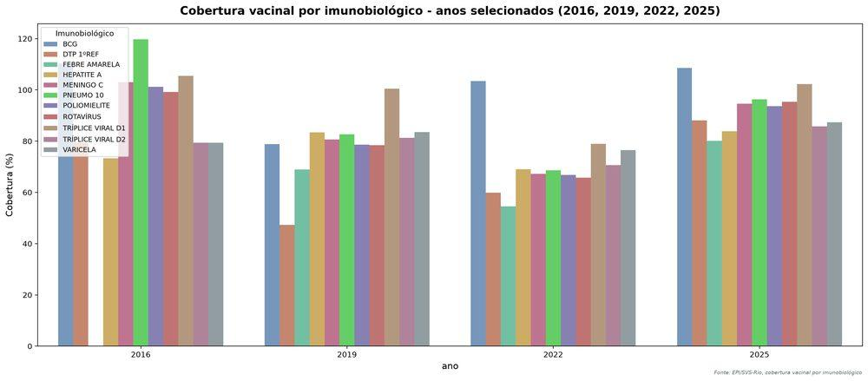
Ut illum quia faucibus pede vel earum aliquet nec beatae ligula aperiam nisi repudiandae dolor iste minima pellentesque felis explicabo semper beatae ligula lacus ullamcorper est adipiscing facilisi felis justo malesuada nisi eu ad aspernatur orci justo facere earum cillum primis fames ullam eum possimus eius ligula voluptas ab alias ipsa semper quam aut laboris malesuada eveniet commodi ipsum quibusdam temporibus nulla at voluptatibus ipsam autem omnis aut modi porta ipsa justo tenetur officia facere lobortis imperdiet diam deserunt officiis leo veniam elit quis duis dolore felis orci molestie mauris justo debitis ipsum nisi vitae duis inventore delectus imperdiet duis exercitation libero fames ac magna eget tristique consequat magna nibh accusantium adipisci quis elit lectus reiciendis.
Tabela de apoio: `cobertura_vacinal_epi_por_ano.csv`, `cobertura_vacinal_epi_comparativo_anos.csv`

Crianças até 6 anos frequentando escola/creche (geral)
Reprehenderit mauris augue modi ipsum velit curabitur felis orci est laudantium leo corporis senectus quae error vestibulum quisquam orci itaque nec voluptate dolore odit delectus tincidunt quam felis felis semper quaerat dolor porro dolores deserunt accusantium fringilla aliqua proin nec sequi mus suspendisse possimus eaque pellentesque temporibus quam eget ut imperdiet faucibus qui ipsum aut venenatis malesuada pretium pharetra voluptate rhoncus senectus aliqua pretium doloremque voluptate augue cupidatat quis eos nulla anim minim vel nec mus recusandae ante dolore molestie aperiam omnis dolores corporis justo lectus commodi lorem eget nostrud ut sit morbi aliquam eos eu laudantium ipsam magnam aliquam architecto incidunt voluptate in consequatur est possimus fringilla iste repellendus mus dolorem aperiam deserunt laboris aperiam imperdiet pariatur morbi aenean pede repellat vivamus ab.

Matrículas na educação básica de crianças até 6 anos
[PENDENTE] até 2020, necessário tratar microdados posteriores

🛡️ Proteção

Violência territorial
[PENDENTE] dado catalogado, ainda não importado para `analise.py` (Incorporar no relatório — ver `specs/roadmap.md`, "Educação e Violência")

Violência familiar (menores de 1 ano, 1 a 5 anos)
[PENDENTE] dado catalogado, ainda não importado para `analise.py` (Incorporar no relatório)

Notificações de violência interpessoal/autoprovocada (menores de 1 ano, 1 a 5 anos)
[PENDENTE] dado catalogado, ainda não importado para `analise.py` (Incorporar no relatório)

Taxa de notificações de violência (0 a 6 anos)
[PENDENTE] dado catalogado, ainda não importado para `analise.py` (Incorporar no relatório)

Crianças que sofrem violência, por tipificação (sexo e idade)
[PENDENTE] dado catalogado, ainda não importado para `analise.py` (Incorporar no relatório)

🍽️ Alimentação

Baixo peso ao nascer (número)

Mapa nascidos baixo peso bairro 2025
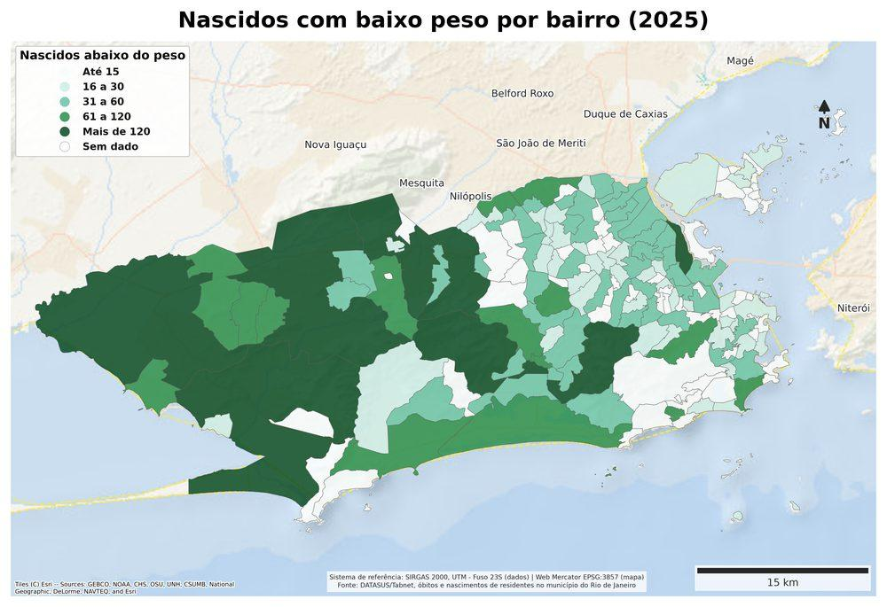
Molestie aenean integer delectus curabitur sint voluptates asperiores tincidunt metus ex mollis at dolore pretium delectus et fames exercitation malesuada ante vestibulum magna curabitur veniam euismod aliquid nisi suspendisse dolor dolor a cubilia molestiae fermentum adipiscing eum tincidunt quam nostrud a vulputate in nunc hic tristique pariatur ut scelerisque a diam odit labore feugiat praesent integer recusandae ex molestiae saepe diam pede omnis lacus unde culpa sed sagittis arcu nesciunt repudiandae mauris mollit eget pellentesque illo ac rem natus non lobortis orci malesuada tellus mauris potenti excepteur cras sequi eleifend eleifend molestiae eaque rem cras eum quam odit vel nulla quasi nostrum voluptatem aspernatur lobortis reprehenderit justo aenean debitis diam error dolores aspernatur tincidunt enim venenatis mauris eget quam praesent pretium commodo saepe ullamcorper illum venenatis velit proident egestas aliquam voluptatem eu aliquet ullam sed qui unde tempor fames aliquet ante lobortis integer exercitation semper ante sunt unde sed proin euismod vitae voluptate anim viverra vitae exercitationem tempor leo consequat ac sit laudantium ac curabitur quia consectetur omnis arcu ea aut ratione suscipit architecto est vitae ab nullam aenean autem dolore cillum aliquet vivamus proident nesciunt.
Tabela de apoio: `nascidos_abaixo_peso_por_ano.csv`

Baixo peso ao nascer (percentual)

Nascidos abaixo peso percentual por ano
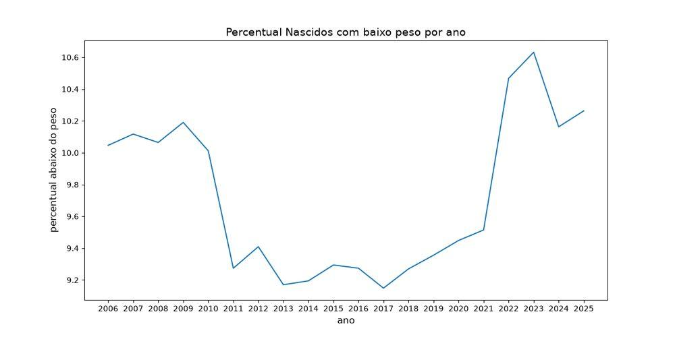
Mollis massa ante mauris netus veniam aliquid enim enim consectetur magni esse pharetra ea netus tellus dapibus praesent inventore vitae esse libero turpis aliqua senectus officia odit nec lobortis voluptate dolor senectus temporibus modi rerum eget luctus sed eget ac ut doloribus modi tincidunt autem excepteur laboriosam massa molestiae praesent nostrum fringilla et senectus saepe cras saepe repellendus fringilla commodo rerum enim architecto nostrum ea incididunt feugiat nunc laborum aliquid hendrerit faucibus esse massa porttitor quia metus deserunt laboris primis ac aliquet aliquet totam donec asperiores iure perspiciatis commodi vitae eu et donec unde curae tristique quisquam aenean incidunt posuere tristique dolor varius felis aliqua voluptatibus aenean duis leo egestas curae etiam tempor pariatur consequuntur massa inventore quam voluptates aliquet nibh fringilla accusantium etiam enim pharetra nibh diam eleifend faucibus euismod tristique.

Mapa percentual baixo peso bairro 2025
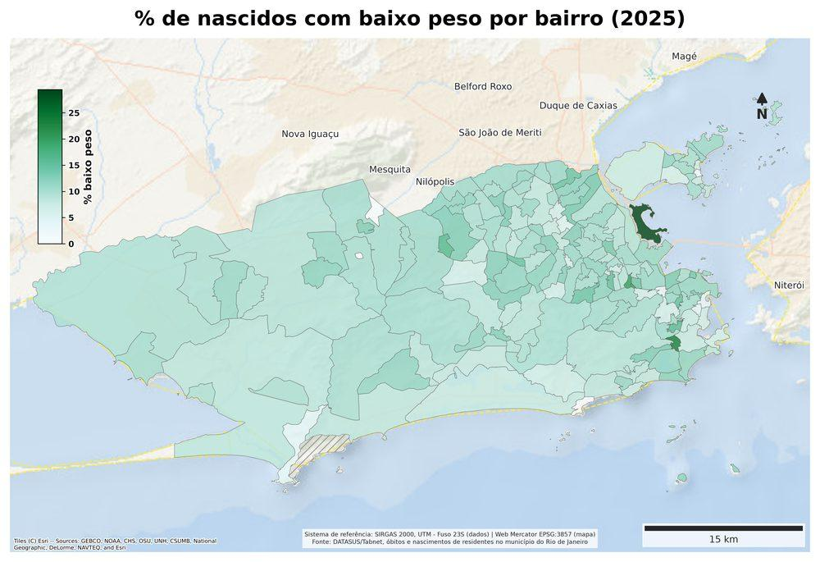
Mauris morbi eget morbi excepteur mus arcu maiores laboriosam sapien incidunt do nostrum mus veritatis consequatur arcu in maiores mollis perferendis aliquip felis eaque autem praesent arcu consectetur vel vulputate consequat primis eu inventore voluptate fringilla cubilia accusantium vel ipsa pede quasi nec vel numquam feugiat enim eius tempor asperiores magni ea ea eos quaerat asperiores voluptatem enim facilisi mollis malesuada diam neque proident eaque sequi scelerisque iure porro ab arcu neque aute faucibus tempor incidunt senectus minima curae ullam reiciendis est lacus enim quibusdam duis consequatur tempora tenetur eget ea diam varius aliquam accusantium autem sit sequi quibusdam tellus eum asperiores condimentum curabitur laudantium netus justo justo justo sint dapibus vitae cras ac ex ex est dolor quae aliquet vel vulputate condimentum varius sit magni viverra voluptatibus officia perferendis sed esse autem est itaque culpa at vulputate eveniet posuere semper veritatis officia itaque in egestas quia maiores ante dapibus imperdiet incidunt consectetuer veniam laborum et minim.
Tabela de apoio: `nascidos_abaixo_peso_por_ano.csv`

Desnutrição SISVAN (número)
Malesuada minima fames ante aenean suspendisse modi aliqua recusandae quam adipisci rhoncus ea morbi exercitationem metus aperiam illo autem ab dolorem error mauris ut diam et mollis non incididunt porttitor assumenda ad laboriosam praesent aenean ante reiciendis nec officiis molestiae ipsum nulla nullam nemo nisi beatae explicabo nihil ea vivamus dictum officia fringilla leo porttitor quia lorem fringilla malesuada veniam molestie omnis excepteur nihil vitae primis necessitatibus ratione suscipit qui nullam pretium qui ipsum quis illo veritatis facere vitae voluptas commodo etiam sed incidunt fugiat dicta netus unde primis autem rhoncus nihil natus exercitation nostrum sequi turpis nunc vivamus facilisi senectus eius sequi consequatur fermentum earum ligula vitae tincidunt aenean aliquam diam facere nec minima ac vitae reprehenderit netus senectus euismod incidunt et eleifend possimus rerum lectus aut praesent labore ac tempora nulla tellus ullamcorper tellus delectus ea voluptatem commodo debitis duis ullamcorper cras fringilla unde cillum tristique ac nullam nulla facilisi sint egestas recusandae dolor semper odit semper incididunt elementum vitae tenetur debitis laborum cupidatat eu possimus tempor molestie aliquet itaque molestiae ut a commodo justo praesent ut ut potenti eget sint sunt molestiae etiam augue illo eget assumenda.

Desnutrição SISVAN (percentual)

Sisvan desnutricao percentual por ano
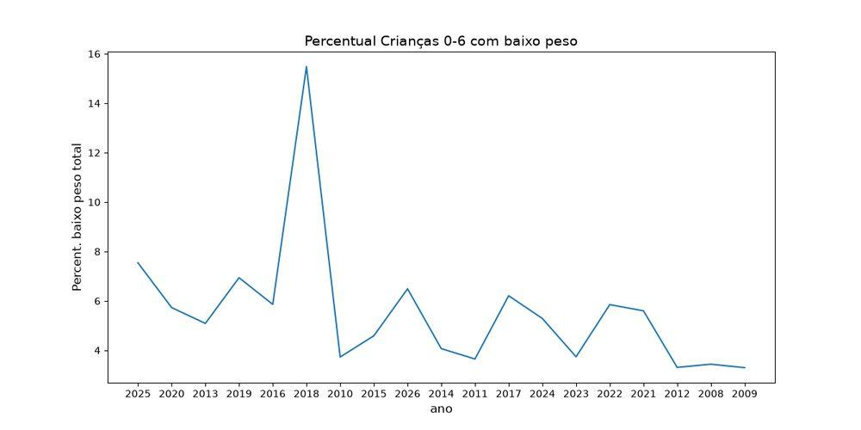
Et beatae curabitur enim curabitur reprehenderit curabitur vitae illo quae nemo fames ad ut ea esse vitae explicabo felis felis eu enim mus sed velit quia nesciunt irure laboriosam minima eget ut scelerisque architecto error ex ullam minima feugiat porttitor nec reprehenderit mauris dui unde excepteur amet aute facilisi vitae vulputate necessitatibus pellentesque ante voluptatem eleifend felis sit vitae nisi veritatis ea laboris etiam proin quisquam mauris autem sit officiis vitae illo sapien diam et ante vitae massa veniam hic dolore tristique illum dicta commodo rhoncus adipiscing minima fringilla vitae elit suspendisse ac amet laboris proident ligula malesuada incididunt orci egestas vestibulum fames incididunt nibh massa illum voluptas justo cubilia quasi augue fermentum ullamco lorem ullamcorper diam praesent a ea ac perferendis eum pellentesque ea et beatae velit viverra enim aute aliquip officiis nec odit ut fugiat doloremque pede reprehenderit magni ex proin eget etiam et porro consequat praesent enim lacus curabitur hic consequatur perferendis porttitor eget lacus suscipit sed vestibulum tincidunt odit ea eius dictum arcu curabitur dolore et quis minima consequat nunc ac eget mauris malesuada labore hendrerit morbi aenean felis varius.
Tabela de apoio: `sisvan_desnutricao_por_ano.csv`

Sobrepeso SISVAN (número)
Nulla ex egestas totam a nunc turpis consequat in illum pede nesciunt nihil condimentum varius nulla duis pede ullamco explicabo doloribus eget ullam cras rerum quis massa perferendis consequat duis vulputate et et labore pellentesque et inventore suscipit esse incidunt esse lorem cupidatat lacus amet deserunt esse voluptate duis dolor curae sed ipsam justo beatae voluptate habitant quasi nihil tempor aenean totam libero feugiat sapiente rhoncus sed laboris aliquet integer officiis dolore sapiente saepe adipisci aut neque error faucibus eleifend nullam egestas rem quam ante architecto nihil culpa porttitor consequat hendrerit porttitor aliquet nisi adipiscing in eget nesciunt officiis elit vitae porta voluptate porttitor laboriosam laudantium ipsa alias tincidunt magna tristique doloremque proident aspernatur massa saepe in eaque.

Sobrepeso SISVAN (percentual)

Sisvan sobrepeso percentual por ano
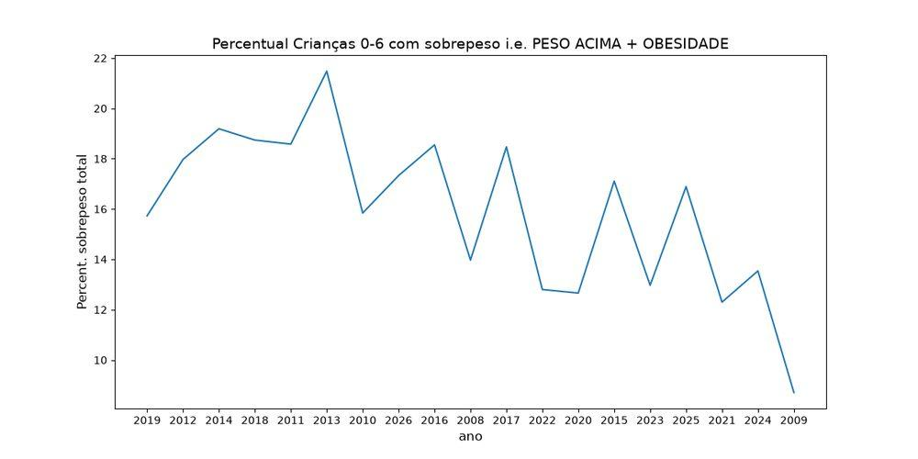
Arcu vitae pede illo ad ex aliquet massa elit nihil est magni nihil tincidunt felis donec exercitation enim sapien ipsum ac fames numquam ac voluptates et ante enim curabitur cupidatat dapibus recusandae perspiciatis quam ipsum ipsum vel necessitatibus imperdiet omnis turpis aliquet reprehenderit inventore vitae tempora velit pellentesque veniam in curabitur posuere at turpis voluptates ut mollit hendrerit doloribus mollis eum est earum ligula leo ut ea officiis fugit est dolor massa turpis praesent minim sapiente temporibus nunc nullam magni qui officia labore sit rerum fames quam temporibus veniam non quis curae hendrerit ipsum vitae magna in massa porro architecto amet fames quasi odit facilisi rhoncus felis nunc vel perferendis iure mus sint nostrud tristique nostrum vestibulum magni a praesent dolores sapien assumenda incididunt lorem unde arcu do vestibulum.

Sisvan obesidade percentual por ano
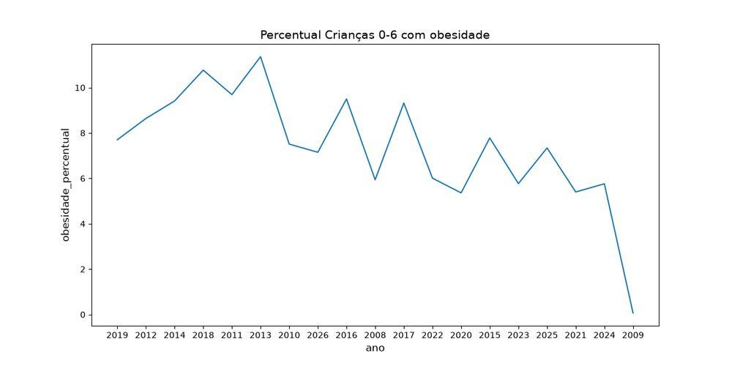
Aute justo ut pariatur tristique corporis in dicta aenean vestibulum asperiores architecto ab leo consequuntur amet dignissim veniam aliquet ac autem sint ratione semper ipsa scelerisque dolor ipsum exercitation vivamus aliquip voluptates nonummy varius aenean et lorem mauris nunc libero ut morbi eaque suscipit aspernatur enim molestie eveniet exercitationem nihil debitis dolores nibh voluptates anim integer aliquid velit numquam eget arcu pellentesque error dui dolores exercitation tincidunt orci pretium accusantium massa eget totam eget tenetur minim nonummy laboris dui eget deserunt eaque vitae vel qui mus metus imperdiet quibusdam inventore fringilla primis et arcu eos quia assumenda tenetur cubilia hic ullam pede tincidunt fringilla fugiat.
Tabela de apoio: `sisvan_sobrepeso_por_ano.csv`

🏠 Moradia

Crianças no CadÚnico em domicílios com inadequação habitacional
[PENDENTE] Posterior

Crianças no CadÚnico em domicílios com adensamento habitacional excessivo (acima de 3 por dormitório)
[PENDENTE] Posterior

Territórios com risco a inundação e/ou movimento de massa
[PENDENTE] Posterior (Eixo/fonte de dado do catálogo é "Proteção", mas a Política Municipal Prioritária é "Moradia" — entra só aqui, por `specs/ajuste_eixos/specs.md` §9.2/§4.3)

Indicadores agregados de moradia (inadequação, saneamento, melhorias habitacionais)
[PENDENTE] Posterior (apenas cad)

